**ĐẠI HỌC ĐÀ NẴNG**

**TRƯỜNG ĐẠI HỌC BÁCH KHOA**

**KHOA CÔNG NGHỆ THÔNG TIN**



**BÁO CÁO**

**ĐỒ ÁN CÔNG NGHỆ PHẦN MỀM**

**ĐỀ TÀI: HỆ THỐNG HỖ TRỢ TRẺ EM TỰ KỶ**

**GIẢNG VIÊN HƯỚNG DẪN**

**TS. LÊ THỊ MỸ HẠNH**

**SINH VIÊN THỰC HIỆN**

1. Trần Thị Thanh Tuyền – 123210075 – Nh21.89
2. Dương Lê Minh – 123210166 – Nh21.89
3. Nguyễn Thanh Trúc – 123210074 – Nh21.89
4. Huỳnh Anh Khoa – 123210163 – Nh21.89
5. Trịnh Minh Ánh – 123210028 – Nh21.89

**Đà Nẵng, 5/2025**

# MỤC LỤC

**MỤC LỤC 2**

LỜI MỞ ĐẦU 3

1. QUÁ TRÌNH TRIỂN KHAI: 4

2. DANH SÁCH PHÂN CÔNG NHIỆM VỤ: 6

2.1. Bảng phân công nhiệm vụ: 6

2.2. Quản lý dự án: 7

3. GIỚI THIỆU 7

3.1. Mục tiêu 7

3.2. Phạm vi 7

3.3. Phân tích nghiệp vụ hệ thống: 8

4. CƠ SỞ LÝ THUYẾT 8

4.1. Tìm hiểu JAVA 8

4.2. Tìm hiểu Flutter 9

4.3. Tìm hiểu mô hình MVC xây dựng Website 9

5. PHÂN TÍCH THIẾT KẾ HỆ THỐNG 11

5.1. Tác nhân: 11

5.2. Biểu đồ ca sử dụng (Use Case): 12

5.3. Biểu đồ hoạt động: 14

6. YÊU CẦU CHỨC NĂNG CỦA WEBSITE 18

6.1. Đối với người dùng 19

6.2. Đối với chuyên gia 28

6.3. Đối với quản trị viên website (admin) 39

7. YÊU CẦU PHI CHỨC NĂNG CỦA WEBSITE 46

8. YÊU CẦU CHỨC NĂNG CỦA APP 46

8.1. Chức năng đăng nhập 47

8.2. Chức năng đăng ký: 48

8.3. Chức năng quản lý tài khoản: 49

8.4. Chức năng trang chủ (home page): 50

8.5. Chức năng làm bài kiểm tra đánh giá 52

8.6. Chức năng xem lịch sử bài đánh giá 53

8.7. Chức năng xem thông tin trẻ: 54

9. YÊU CẦU PHI CHỨC NĂNG CỦA APP 55

10. KIỂM THỬ 55

11. KẾT LUẬN 58

11.1. Kết quả đạt được 58

11.2. Hướng pháp triển 58

TÀI LIỆU THAM KHẢO 59

# LỜI MỞ ĐẦU

Trong bối cảnh xã hội ngày càng quan tâm đến sức khỏe tâm thần và sự phát triển toàn diện của trẻ em, đặc biệt là trẻ em mắc hội chứng rối loạn phổ tự kỷ (ASD – Autism Spectrum Disorder), nhu cầu ứng dụng công nghệ để hỗ trợ chẩn đoán, can thiệp và theo dõi tiến trình phát triển của các em ngày càng trở nên cấp thiết.

Dự án **HappyChild** được hình thành với sứ mệnh xây dựng một hệ thống phần mềm tích hợp nhằm hỗ trợ phụ huynh, giáo viên và chuyên gia trong việc quản lý, theo dõi và can thiệp hành vi cho trẻ tự kỷ. Dự án tập trung phát triển nền tảng web và ứng dụng di động có giao diện thân thiện, dễ sử dụng, kết hợp với các chức năng như: theo dõi hành vi, làm bài đánh giá đánh giá và bài tập can thiệp, quản lý nhật ký cá nhân, trao đổi với chuyên gia và cung cấp công cụ hỗ trợ đánh giá tiến trình phát triển của trẻ.

Trong quá trình thực hiện, nhóm đã áp dụng phương pháp phát triển phần mềm Agile để đảm bảo khả năng thích ứng linh hoạt với các phản hồi thực tế từ người dùng cuối – các trung tâm can thiệp sớm, phụ huynh và chuyên gia. Đồng thời, nhóm cũng chú trọng tính bảo mật và bảo vệ dữ liệu cá nhân, đảm bảo tính nhân văn và đạo đức trong quá trình thiết kế và triển khai hệ thống.

Chúng tôi hy vọng rằng HappyChild sẽ không chỉ là một sản phẩm công nghệ đơn thuần mà còn là một công cụ hữu ích, góp phần tạo nên một môi trường hỗ trợ tích cực, khoa học và đồng hành cùng trẻ em tự kỷ trên hành trình phát triển và hòa nhập với cộng đồng.

Trân trọng cảm ơn sự đồng hành và hỗ trợ từ giảng viên hướng dẫn, các chuyên gia tại trung tâm can thiệp, cùng các thành viên trong nhóm đã cùng nhau hoàn thiện dự án này.

## QUÁ TRÌNH TRIỂN KHAI:

| **STT** | **THỜI GIAN** | **CÔNG VIỆC** | **GHI CHÚ** |
| --- | --- | --- | --- |
| 1 | 12/01 – 26/01 | 1. 1. Đăng ký đề tài 2. 2. Khảo sát hiện trạng và xác định yêu cầu. | 1. Đã đăng ký đề tài với GVHD. 2. Khảo sát phụ huynh và chuyên viên tại Trung tâm can thiệp sớm. 3. Xác định 4 nhóm chức năng chính cần phát triển. |
| 2 | 16/2 – 23/2 | 1. Xây dựng Use case Diagram 2. Xây dựng Activity Diagram | 1. Hoàn thành sơ đồ Use Case tổng quan cho 3 vai trò: Phụ huynh, Chuyên gia, Quản trị viên. 2. Hoàn thành Activity Diagram cho 4 chức năng chính. |
| 3 | 23/2 - 8/3 | 1. Xây dựng Sequence Diagram | 1. Xây dựng biểu đồ tuần tự cho các chức năng: làm bài test, xem lịch, gửi phản hồi, đăng nhập. |
| 4 | 8/3 - 14/3 | 1. Xây dựng Class Diagram 2. Viết đặc tả use case | 1. Hoàn thiện sơ đồ lớp hệ thống và mô tả đặc tả chức năng chính. |
| 5 | 15/3 - 27/3 | 1. Thiết kế giao diện 2. Thiết kế database 3. Code chức năng đăng ký & đăng nhập | 1. Giao diện được thiết kế bằng Figma. 2. CSDL Firebase và MySQL thiết lập và kết nối cơ bản thành công. |
| 6 | 28/3 - 4/4 | 1. Trang chủ ứng dụng 2. Quản lý hồ sơ cá nhân trẻ 3. Cập nhật thông tin hồ sơ | 1. Giao diện và chức năng hoạt động ổn định trên thiết bị. |
| 7 | 27/4 - 18/4 | 1. Tính năng làm bài test 2. Xem kết quả đánh giá | 1. Bài test tích hợp kết quả và được lưu vào hồ sơ từng trẻ. |
| 8 | 5/4 – 12/4 | 1. Gửi trao đổi và nhận tư vấn từ chuyên gia 2. Nhắn tin nội bộ qua ứng dụng | 1. Thực hiện trao đổi phụ huynh - chuyên gia theo thời gian thực. |
| 9 | 12/4 - 18/4 | 1. Hiển thị tiến trình theo biểu đồ 2. Thống kê hành vi và gợi ý bài tập cá nhân | 1. Dữ liệu hành vi được xử lý và biểu diễn dưới dạng biểu đồ tiến bộ. |
| 10 | 19/4 - 25/4 | 1. Xây dựng giao diện và chức năng dành cho Quản trị viên (Admin) | 1. Admin có thể quản lý tài khoản, dữ liệu và kiểm soát nội dung chia sẻ thông báo. |
| 11 | 26/4 - 16/5 | 1. Viết testcase 2. Kiểm thử toàn bộ hệ thống (chức năng & giao diện) | 1. Đảm bảo hoạt động ổn định trên nhiều thiết bị khác nhau, xử lý lỗi và cải tiến hiệu năng. |
| 12 | 16/5 – 1/6 | 1. Viết báo cáo tổng kết dự án 2. Hoàn thiện tài liệu hướng dẫn sử dụng | 1. Chuẩn bị tài liệu User Guide, Demo clip và báo cáo chính thức gửi giảng viên. |

## 2. DANH SÁCH PHÂN CÔNG NHIỆM VỤ:

### 2.1. Bảng phân công nhiệm vụ:

| **Họ và tên** | **Nhiệm vụ** |
| --- | --- |
| Trần Thị Thanh Tuyền | * Quản lý tiến độ dự án, điều phối công việc nhóm, khảo sát nhu cầu người dùng & viết báo cáo tổng. * Phân tích yêu cầu người dùng * Vẽ sơ đồ hoạt động: “Đăng nhập”, “Đăng ký”, “Đăng bài” * Lập trình các chức năng chính cho ứng dụng App bằng Flutter(logic & xử lý dữ liệu) |
| Dương Lê Minh | * Thiết kế và lập trình giao diện App bằng Flutter * Vẽ sơ đồ tuần tự: “Đăng nhập”, “Đăng ký”, “Đăng bài”, “Làm bài test”, “Trao đổi với chuyên gia”. * Viết testcase và báo cáo kỹ thuật về hệ thống App |
| Nguyễn Thanh Trúc | * Thiết kế giao diện Web bằng Figma * Vẽ sơ đồ tuần tự * Vẽ sơ đồ hoạt động: “Làm bài test”, “Trao đổi với chuyên gia”. * Lập trình giao diện User, Web admin * Viết testcase |
| Huỳnh Anh Khoa | * Khảo sát nhu cầu người dùng * Xây dựng cơ sở dữ liệu, phát triển API, xử lý logic phía máy chủ, đảm bảo kết nối giao diện * Config Web Socket, Firebase, CSRF Protection * Lập trình giao diện Chuyên gia |
| Trịnh Minh Ánh | * Thiết kế giao diện và lập trình ứng dụng di động, đảm bảo tính thân thiện người dùng. * Lập trình các chức năng chính cho ứng dụng App bằng Flutter(logic & xử lý dữ liệu) * Kết nối CSDL với App để đảm bảo tính năng hệ thống |

### Quản lý dự án:

* Các thành viên thực hiện công việc đã giao trên Trello, trao đổi trực tiếp.
* Họp hằng tuần qua Google Meet.
* Quản lý mã nguồn dự án trên GitHub.

## GIỚI THIỆU

### Mục tiêu

Mục tiêu chính của dự án HappyChild là xây dựng và phát triển một hệ thống hỗ trợ quản lý, theo dõi và can thiệp dành cho trẻ em mắc rối loạn phổ tự kỷ, thông qua nền tảng web và ứng dụng di động. Hệ thống được thiết kế nhằm tạo ra một công cụ hiệu quả giúp phụ huynh, giáo viên và chuyên gia có thể dễ dàng theo dõi tiến trình phát triển của trẻ, quản lý các hoạt động trị liệu, đồng thời thúc đẩy sự kết nối và trao đổi thông tin giữa các bên liên quan.

Dự án hướng đến việc áp dụng công nghệ để mang lại trải nghiệm sử dụng đơn giản, thuận tiện nhưng vẫn đảm bảo tính khoa học và cá nhân hóa cao trong hỗ trợ trẻ tự kỷ, từ đó góp phần nâng cao chất lượng chăm sóc và can thiệp.

### Phạm vi

Hệ thống **HappyChild** sẽ phục vụ như một nền tảng hỗ trợ toàn diện cho quá trình theo dõi và can thiệp hành vi trẻ tự kỷ, bao gồm các chức năng chính sau:

* **Theo dõi lịch trình trị liệu và học tập**: Cho phép phụ huynh và chuyên gia lên lịch can thiệp, ghi nhận tiến trình, và quản lý thời khóa biểu của từng trẻ.
* **Đánh giá và lưu trữ kết quả phát triển**: Cung cấp các bài kiểm tra nhận thức, hành vi và kỹ năng xã hội phù hợp với từng lứa tuổi. Hệ thống sẽ lưu trữ kết quả theo từng giai đoạn để theo dõi sự tiến bộ.
* **Trao đổi thông tin giữa phụ huynh và chuyên gia**: Tạo kênh liên lạc trực tiếp giữa các bên nhằm chia sẻ phản hồi, nhận xét và tư vấn chuyên môn một cách hiệu quả.
* **Giao diện đơn giản, dễ sử dụng trên cả Web và App**: Thiết kế thân thiện với người dùng, hỗ trợ phụ huynh và chuyên gia sử dụng dễ dàng, kể cả với người không có nền tảng công nghệ.
* **Gợi ý bài tập cá nhân hóa**: Dựa vào dữ liệu hành vi và tiến trình của trẻ, hệ thống có thể đề xuất các bài tập phù hợp theo từng giai đoạn phát triển.
* **Thông tin đầy đủ và bảo mật cao**: Hệ thống đảm bảo lưu trữ thông tin chi tiết, chính xác và có phân quyền truy cập rõ ràng nhằm bảo vệ dữ liệu cá nhân của trẻ.
* **Phản hồi nhanh và hỗ trợ kịp thời**: Cung cấp cơ chế tiếp nhận và xử lý thắc mắc từ người dùng nhằm cải thiện trải nghiệm sử dụng và hỗ trợ tốt hơn trong quá trình chăm sóc trẻ.

### Phân tích nghiệp vụ hệ thống:

| Đối tượng | Vai trò |
| --- | --- |
| Phụ huynh (User) | Quản lý hồ sơ trẻ, theo dõi lịch trình, làm bài test cùng trẻ, trao đổi với chuyên gia |
| Chuyên gia | Đưa ra đánh giá, theo dõi tiến trình, gửi gợi ý can thiệp, phản hồi với phụ huynh |
| Quản trị viên (admin) | Quản lý người dùng, phân quyền, kiểm soát dữ liệu và hệ thống. Cung cấp các thông báo cần thiết |
| Trẻ em (gián tiếp) | Người được can thiệp, đánh giá thông qua hồ sơ và hành vi ghi nhận bởi hệ thống |

## CƠ SỞ LÝ THUYẾT

### Tìm hiểu JAVA

Ngôn ngữ lập trình Java là một trong những ngôn ngữ phổ biến và được sử dụng rộng rãi trong phát triển phần mềm hiện nay. Java là một ngôn ngữ hướng đối tượng, có tính bảo mật cao, khả năng mở rộng tốt và đặc biệt nổi bật với khẩu hiệu “Write Once, Run Anywhere” (viết một lần, chạy mọi nơi). Điều này có nghĩa là mã nguồn Java sau khi biên dịch có thể chạy trên nhiều nền tảng khác nhau mà không cần chỉnh sửa lại mã nguồn.

Trong lĩnh vực phát triển web, Java được sử dụng để xây dựng các ứng dụng web phía máy chủ (server-side) thông qua các công nghệ như Servlet, JSP, Spring Framework, v.v. Các ứng dụng này thường đảm nhiệm phần xử lý logic nghiệp vụ, giao tiếp với cơ sở dữ liệu và phản hồi lại giao diện người dùng thông qua trình duyệt.

Một trong những lý do Java được lựa chọn để phát triển hệ thống web của HAPPYCHILD là vì Java có cộng đồng phát triển mạnh, tài liệu phong phú, khả năng tích hợp cao và hiệu suất ổn định. Java giúp xây dựng những hệ thống web có tính bảo mật, dễ bảo trì, đáp ứng được các yêu cầu về độ phức tạp và quy mô của hệ thống.

### Tìm hiểu Flutter

**Flutter** là một **bộ công cụ UI (giao diện người dùng)** mã nguồn mở do Google phát triển, dùng để tạo ra các ứng dụng di động (mobile apps) cho cả hệ điều hành **Android và iOS** chỉ từ **một mã nguồn duy nhất**. Flutter sử dụng ngôn ngữ lập trình **Dart**, với khả năng biên dịch trực tiếp thành mã máy, cho hiệu suất gần như ứng dụng native (ứng dụng viết riêng cho từng nền tảng).

Trong quá trình phát triển ứng dụng di động, Flutter mang lại nhiều lợi ích nổi bật như:

* Tốc độ phát triển nhanh nhờ tính năng **Hot Reload**, cho phép cập nhật và xem trước kết quả ngay lập tức sau khi chỉnh sửa mã.
* Giao diện đẹp và nhất quán nhờ bộ widget phong phú có thể tùy biến cao.
* Tính linh hoạt cao trong việc tích hợp các tính năng như định vị, camera, thông báo đẩy, cơ sở dữ liệu cục bộ, và kết nối API từ máy chủ.

Việc sử dụng Flutter để xây dựng **ứng dụng di động HAPPYCHILD** mang lại hiệu quả trong cả quá trình phát triển, triển khai và bảo trì ứng dụng. Với Flutter, ứng dụng có thể chạy mượt mà trên nhiều loại thiết bị smartphone và tablet, đồng thời đảm bảo được trải nghiệm người dùng hiện đại, trực quan và nhất quán.

### Tìm hiểu mô hình MVC xây dựng Website

#### Mô hình chung

MVC (Model – View – Controller) là mô hình kiến trúc phần mềm giúp chia tách rõ ràng giữa giao diện người dùng (View), xử lý dữ liệu (Model) và điều hướng/logic ứng dụng (Controller). Việc áp dụng mô hình MVC trong dự án giúp dễ dàng mở rộng, bảo trì và phát triển phần mềm.

Mỗi phần lại có có một nhiệm vụ xử lý khác nhau, đối với trong mô hình mvc trong java nói riêng và mô hình mvc nói chung thì

Model: Tương tác và truy xuất dữ liệu đến database (cơ sở dữ liệu)

View: Giao diện mà người dùng có thể nhìn thấy, tuy nhiên thường view chỉ có một nhiệm vụ duy nhất là hiển thị dữ liệu.Trong Java web view chính là file html.

Controller: Nó có nhiệm vụ điều khiển tương tác giữa Model và View cũng như xử lý logic nghiệp vụ (Business).Trong Java web controller là file servlet.

Mô hình MVC:

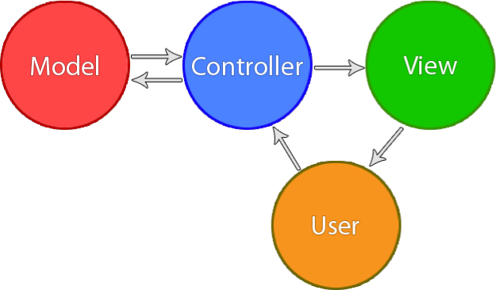

Hình 1: Mô hình MVC

 Nhìn vào mô hình trên thì có thể giải thích rằng. Khi có một user (người dùng) truy cập vào một địa chỉ trên url, tất nhiên sẽ có một request đến và lúc này controller nó sẽ lấy yêu cầu của người dùng. Sau đó sẽ gửi yêu cầu đó đến model. Model sẽ tương tác với database nếu có (đa số sẽ truy xuất dữ liệu từ database), sau đó lấy đúng dữ liệu yêu cầu và gữi trả lại cho controller. Controller xử lý nghiệp vụ, logic business và gữi trả lại cho view. View thực hiện nhiệm vụ hiển thị dữ liệu đúng kết quả cho người dùng yêu cầu.

#### Chi tiết lớp mô hình MVC

Model: Đây là phần truy vấn csdl và kiểm tra logic bao gồm 3 thành phần là BO(business object), DAO(data access object) và java bean. Chức năng của các thành phần như sau:

* BO: đây là phần xử lý logic của chương trình, là trung gian giữa Controller và DAO, các lớp khác muốn giao tiếp với csdl phải thông qua trung giang BO. Nó chỉ biết sự tồn tại của DAO và java bean.
* DAO: đây là phần làm việc trực tiếp với csdl, chúc năng của nó là truy vấn csdl, chú ý rằng việc giao tiếp csdl chỉ duy nhất xuất hiện ở lớp DAO, các lớp khác muốn làm việc với csdl phải thông qua nó. Nó chỉ biết sự tồn tại của java bean.
* JAVA BEAN: đây là những class java thường được xây dựng mô phỏng lại 1 cấu trúc bản dữ liệu trong csdl gồm các cấu trúc getter và setter. Nó được ví như mạch máu vì nó xuất hiện ở tất cả 3 thành phần là Model, Controller và cả View, nó giúp 3 thành phần của MVC giao tiếp được với nhau. Java bean không cần biết sự tồn tại của bất kỳ lớp nào khác, nó chỉ đơn thuần là 1 class thuần java.

View:  Phần này quy định về giao diện và tương tác với người dùng thông qua các mã html và javascript. Ở đây ta sử dụng jsp để thay thế cho thuần html để tạo ra 1 trang web động. Các views sẽ được Controller điều hướng đến và chúng chỉ biết đến sự tồn tại của java bean.

Controller:  Nó có nhiệm vụ điều khiển tương tác giữa Model và View cũng như xử lý logic nghiệp vụ (Business). Có thể giải thích kỹ hơn nữa đối với trong Java thì controller lấy dữ liệu từ model sau đó gữi đến view.

## PHÂN TÍCH THIẾT KẾ HỆ THỐNG

### Tác nhân:

| **Actor** | **Description** |
| --- | --- |
| Phụ huynh (User) | * Đăng ký, đăng nhập hệ thống * Quản lý hồ sơ trẻ (thông tin cá nhân, tình trạng phát triển, chẩn đoán…) * Theo dõi lịch trình can thiệp và các hoạt động của trẻ * Làm bài test cùng trẻ (trắc nghiệm đánh giá, bài kiểm tra) * Trao đổi, phản hồi, đặt câu hỏi với chuyên gia * Nhận các gợi ý can thiệp từ chuyên gia * Nhận thông báo từ hệ thống |
| Chuyên gia | * Đăng nhập hệ thống * Xem hồ sơ và tiến trình can thiệp của trẻ * Đưa ra đánh giá dựa trên kết quả hoạt động/test * Gửi gợi ý, tài liệu hoặc bài tập can thiệp cho phụ huynh * Trao đổi phản hồi với phụ huynh qua hệ thống * Theo dõi hiệu quả can thiệp |
| Quản trị viên (Admin) | * Đăng nhập hệ thống quản trị * Quản lý tài khoản người dùng (phụ huynh, chuyên gia) * Phân quyền người dùng theo vai trò * Quản lý dữ liệu hồ sơ trẻ * Kiểm tra, kiểm duyệt nội dung (nếu có phần Blog/Gợi ý chung) * Gửi thông báo hệ thống đến người dùng |

### Biểu đồ ca sử dụng (Use Case):

* Use Case tổng:

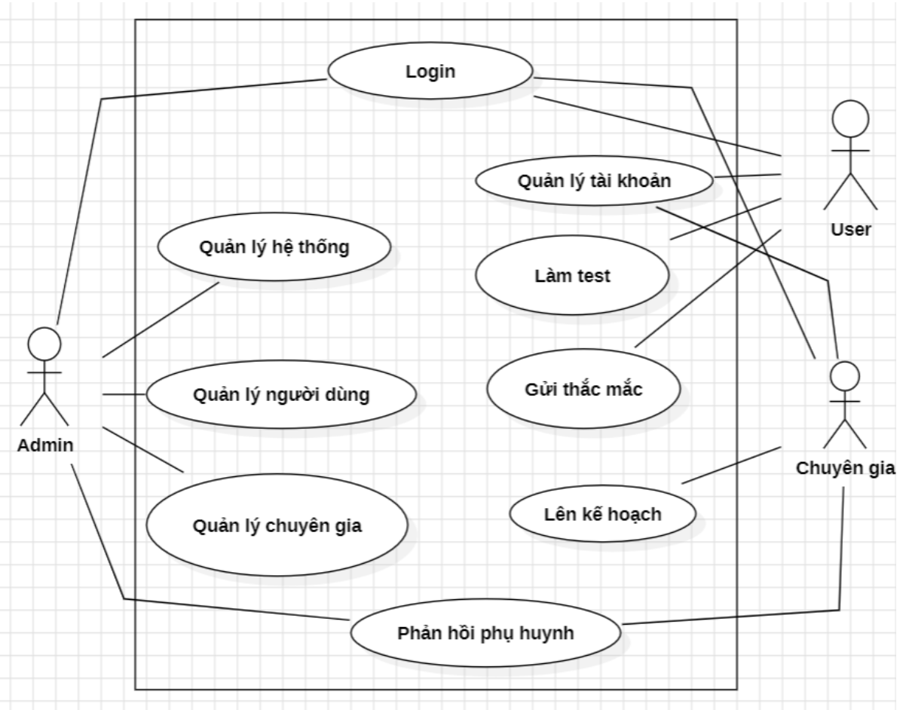

*Hình 2: UseCase tổng*

* Admin:

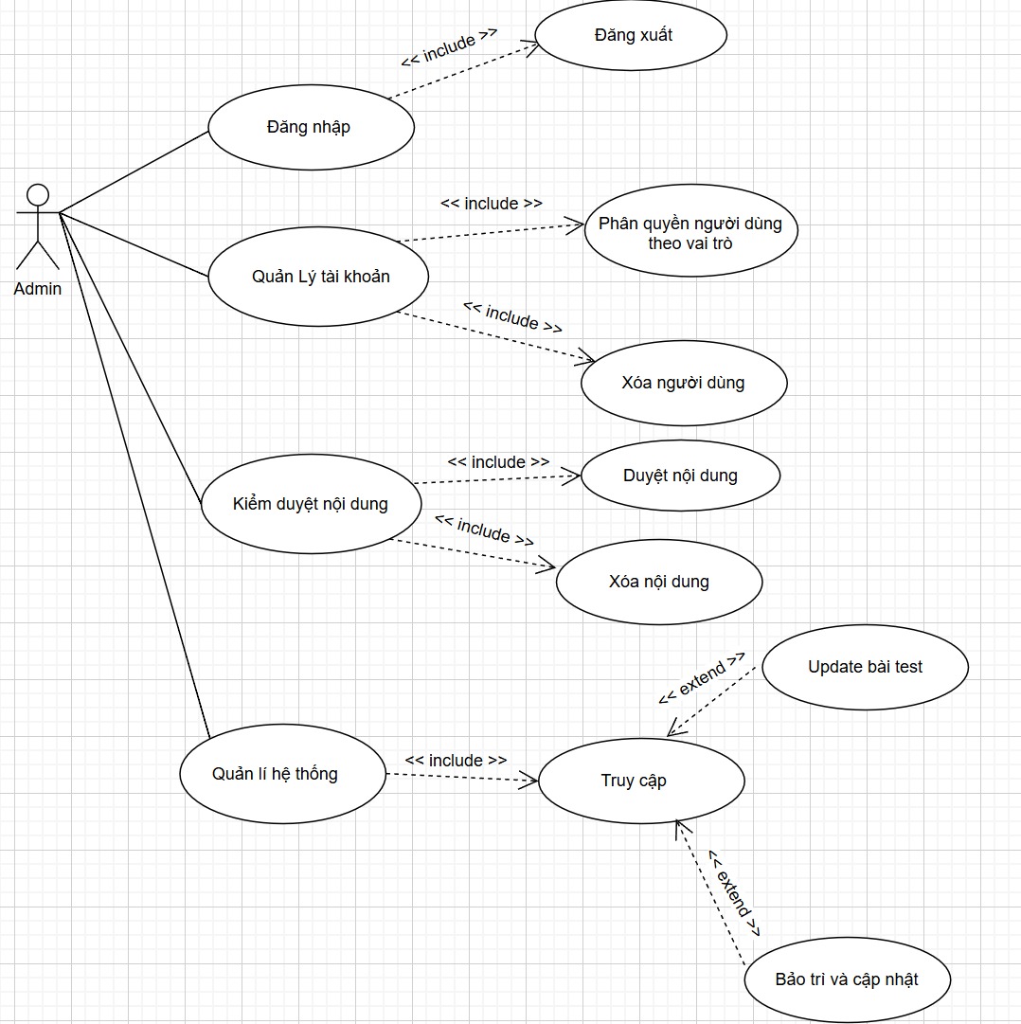

*Hình 3: UseCase Admin*

* Phụ huynh (User):

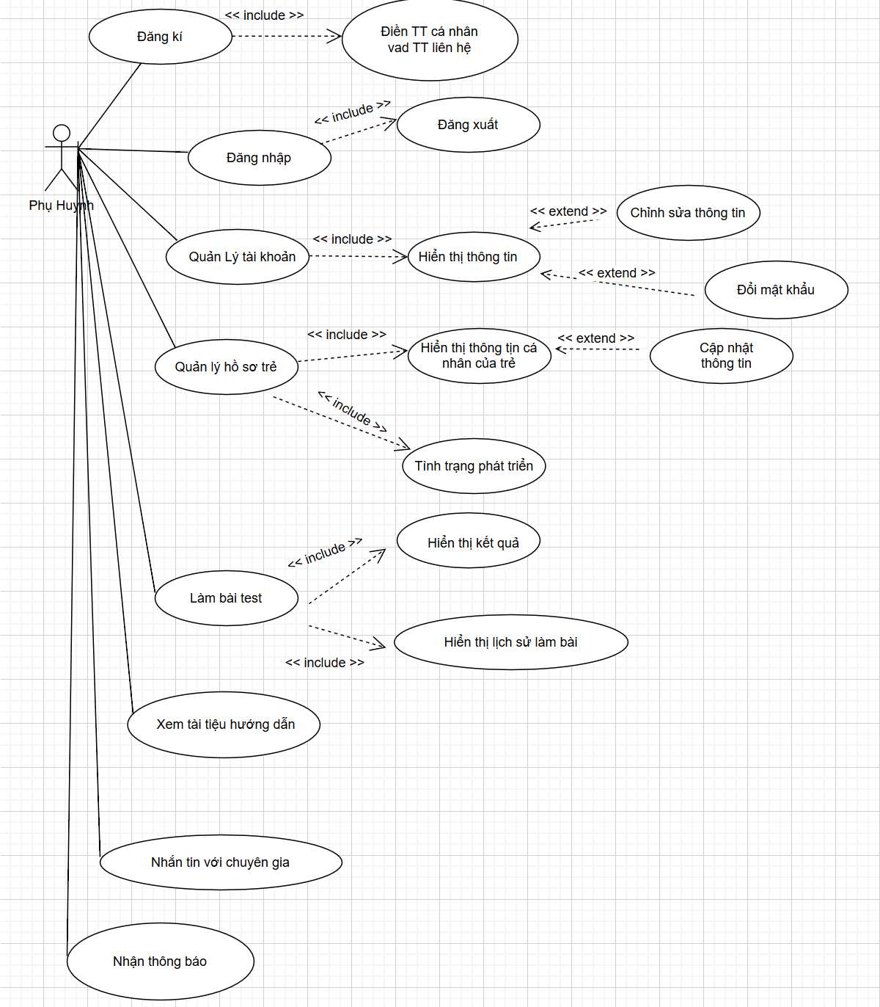

*Hình 4: UseCase User*

* Chuyên gia:

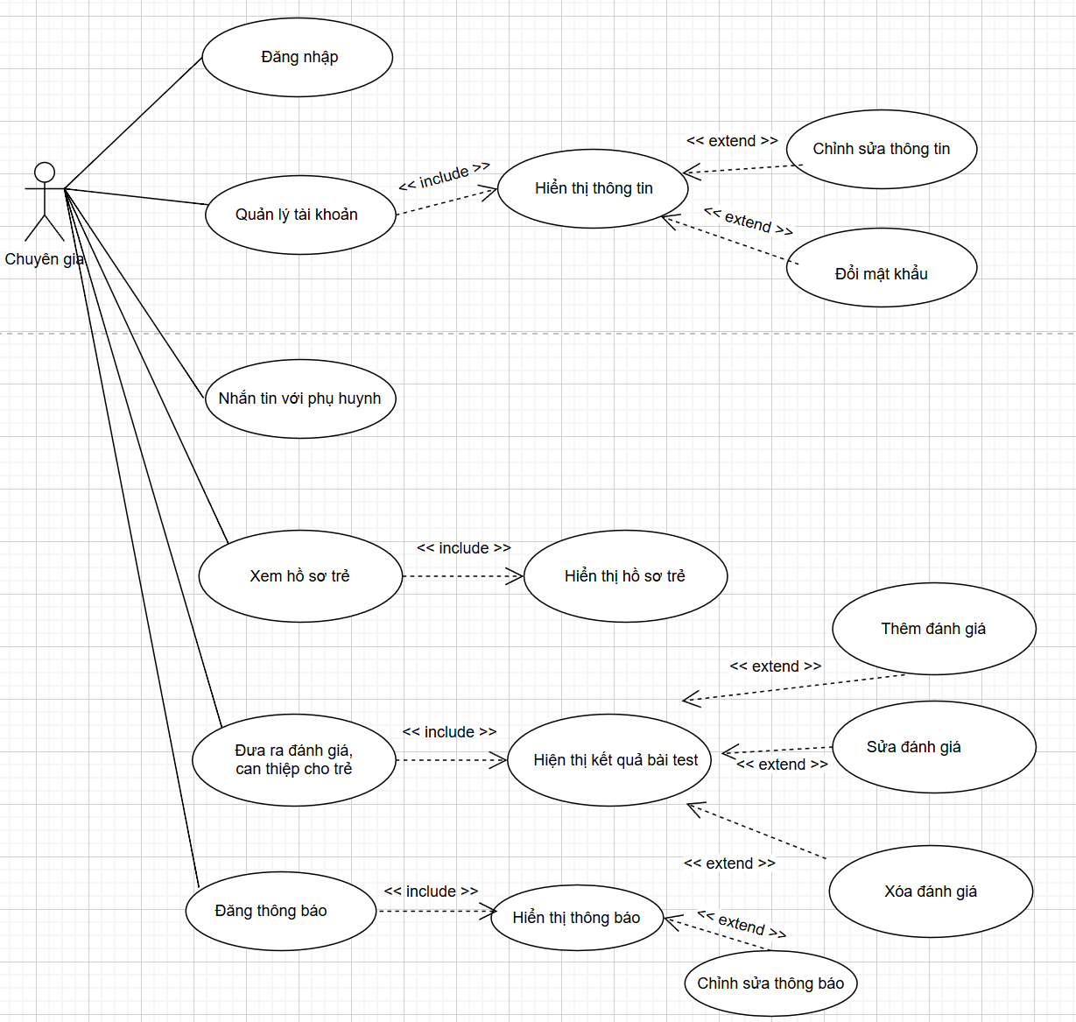

*Hình 5: UseCase Chuyên gia*

### Biểu đồ hoạt động:

* Sơ đồ hoạt động của chức năng Đăng ký:

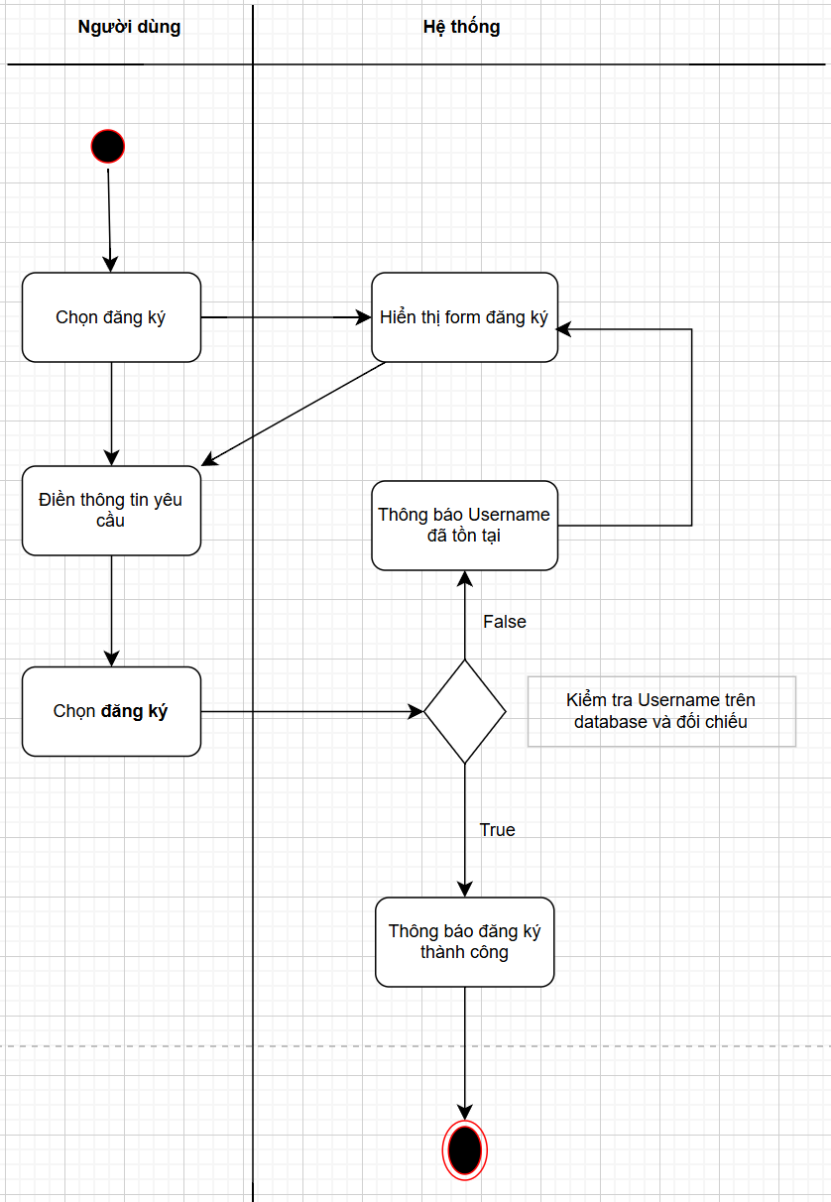

*Hình 6: Biểu đồ hoạt động chức năng Đăng ký*

* Sơ đồ hoạt động của chức năng Đăng nhập:

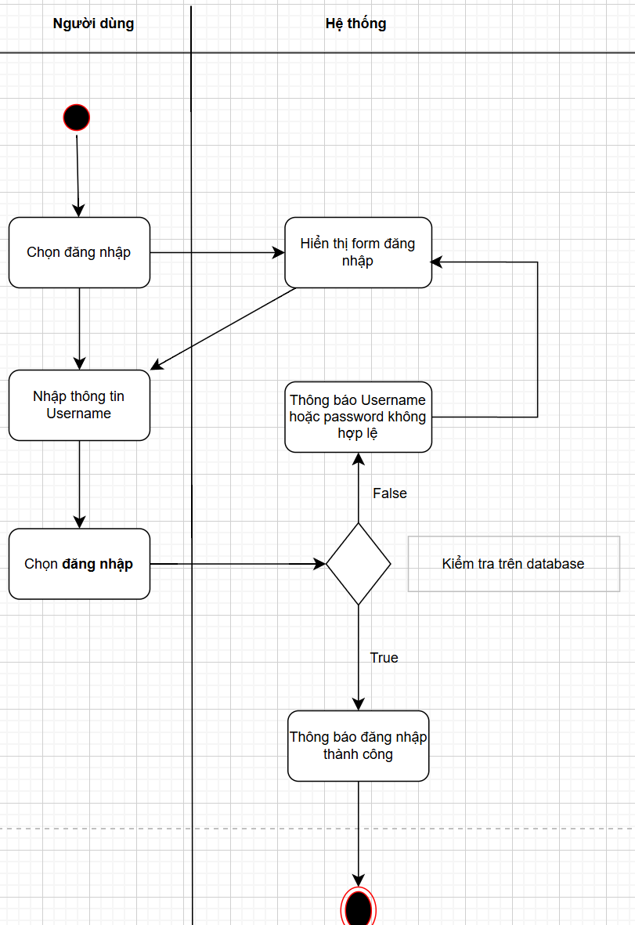

*Hình 7: Biểu đồ hoạt động chức năng Đăng nhập*

* Sơ đồ hoạt động của chức năng làm bài kiểm tra đánh giá:

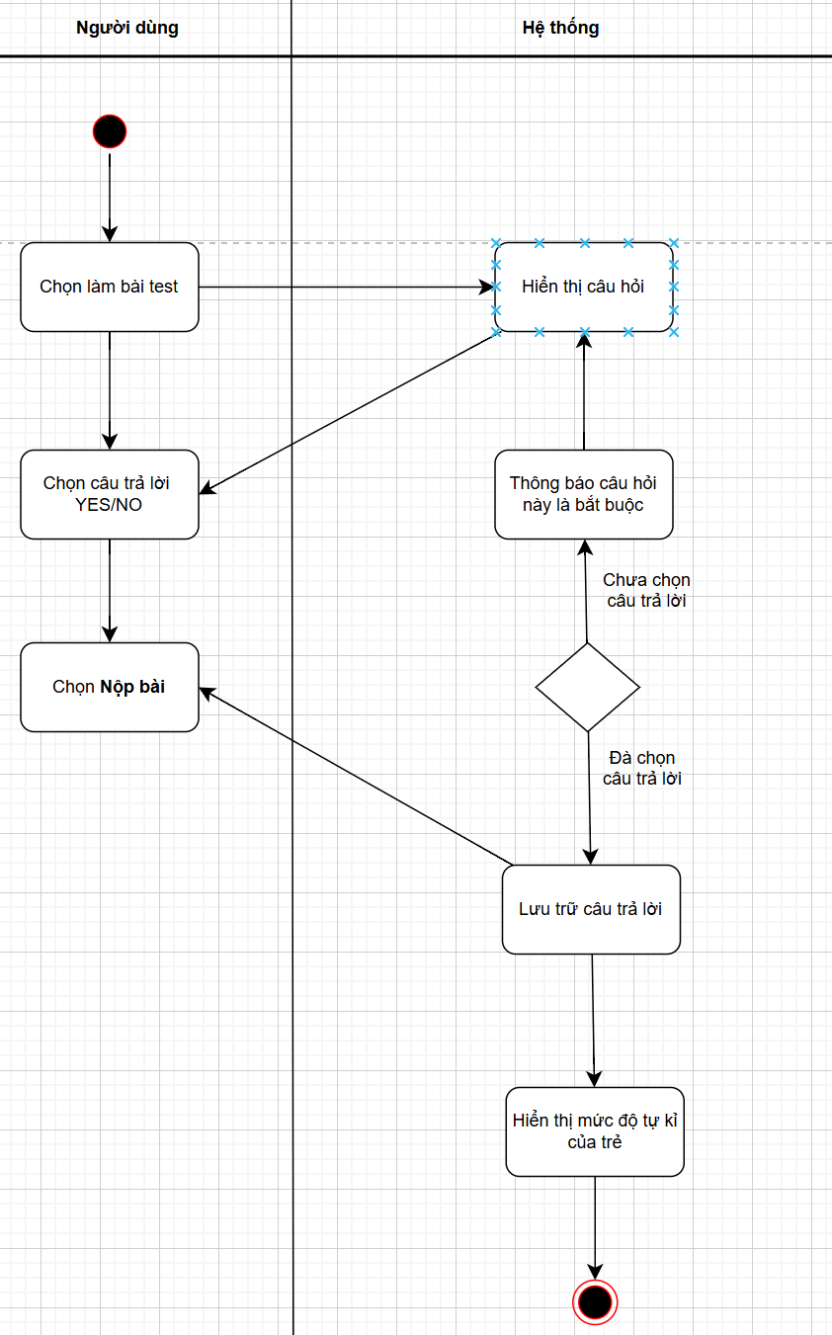

*Hình 9: Biểu đồ hoạt động chức năng làm bài kiểm tra đánh giá*

* Sơ đồ hoạt động của chức năng nhắn tin :

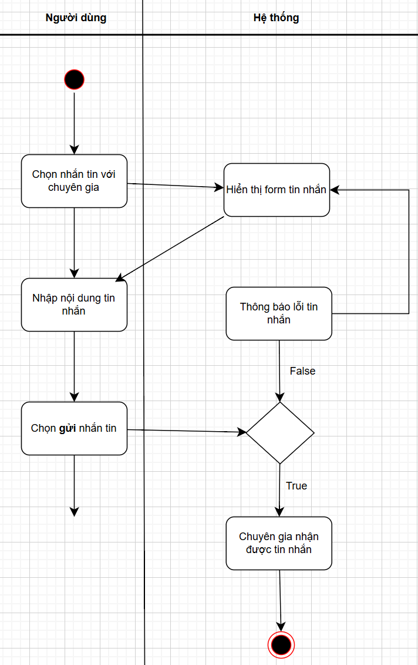

*Hình 10: Biểu đồ hoạt động chức năng Nhắn tin với chuyên gia*

* Sơ đồ hoạt động của chức năng xem tài liệu can thiệp:

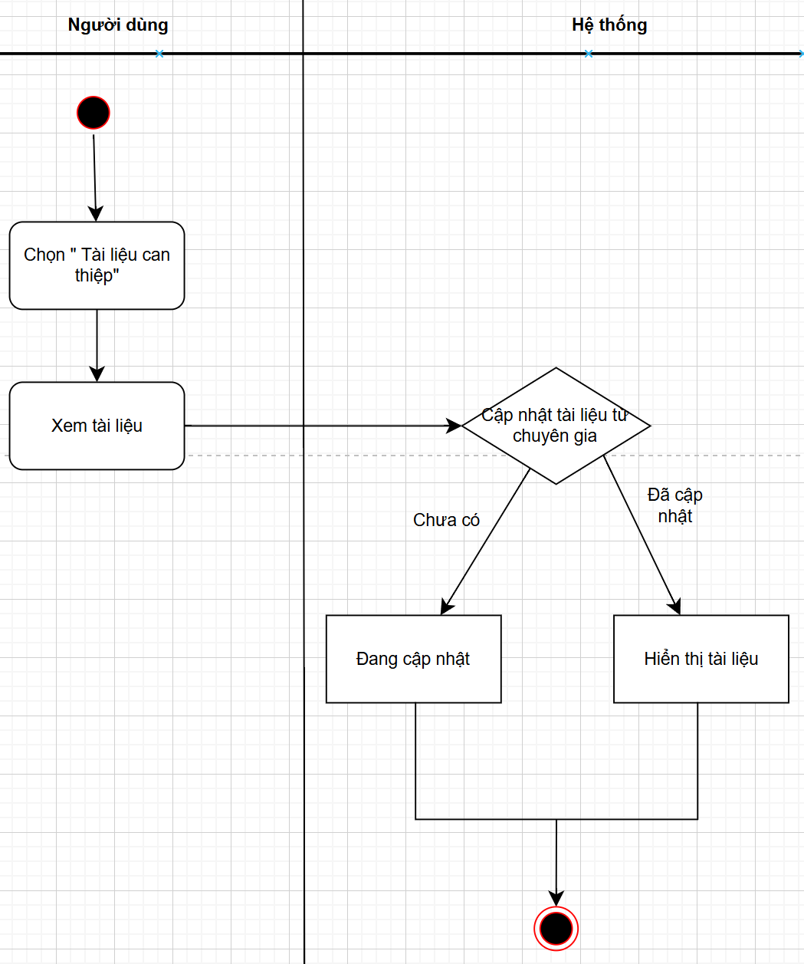

*Hình 11: Biểu đồ hoạt động chức năng Xem tài liệu can thiệp*

## YÊU CẦU CHỨC NĂNG CỦA WEBSITE

* **Đối với người dùng**
* Đăng nhập
* Đăng ký
* Xem trang chủ.
* Làm bài kiểm tra đánh giá
* Xem lịch sử kiểm tra đánh giá
* Xem chi tiết kết quả đánh giá
* Xem được thông tin chuyên gia -> Đăng ký chuyên gia
* Nhắn tin với chuyên gia
* **Đối với chuyên gia**
* Đăng nhập
* Xem trang chủ.
* Tạo bài kiểm tra đánh giá
* Quản lý bài kiểm tra đánh giá
* Quản lý câu hỏi của bài kiểm tra
* Danh sách trẻ cần chấm
* Hiển thị đánh giá kết quả bài test
* Xem được danh sách trẻ
* Chatbox trao đổi thông tin
* **Đối với quản trị viên website (admin)**
* Đăng nhập.
* Xem trang chủ
* Quản lý chuyên gia.
* Quản lý trẻ.

### Đối với người dùng

#### Chức năng đăng nhập

| **Screen** | Đăng nhập | | | | |
| --- | --- | --- | --- | --- | --- |
| **Description** | Cho phép người dùng (trẻ) đăng nhập vào hệ thống để thực hiện các chức năng như làm bài kiểm tra, xem kết quả, lịch sử, nhắn tin với chuyên gia… | | | | |
| **Screen Access** | Nhấn vào nút “Đăng nhập” từ giao diện trang chủ. | | | | |
| **Screen Content** | | | | | |
| **Item** | **Type** | **Data** | | **Description** | |
| Email | TextField | Dữ liệu mặc định trống | | Thông tin này là bắt buộc | |
| Mật khẩu | TextField | Dữ liệu mặc định trống | | Thông tin này là bắt buộc | |
| Lưu đăng nhập | Checkbox |  | | Thông tin này là bắt buộc | |
| Đăng nhập | Button |  | | Xác nhận đăng nhập | |
| **Screen Actions** | | | | | |
| **Action Name** | **Description** | | **Success** | | **Failure** |
| Đăng nhập | Hệ thống kiểm tra thông tin đăng nhập có hợp lệ với tài khoản người dùng đã đăng ký hay không | | Chuyển tới trang chủ | | Hiển thị thông báo đăng nhập thất bại |

#### Chức năng Đăng ký

| **Screen** | Đăng ký tài khoản người dùng | | | | |
| --- | --- | --- | --- | --- | --- |
| **Description** | Cho phép người dùng (trẻ hoặc phụ huynh) tạo tài khoản để truy cập và sử dụng các chức năng như làm bài kiểm tra, xem kết quả, nhắn tin với chuyên gia... | | | | |
| **Screen Access** | : Từ trang chủ → chọn tab “Đăng ký” bên cạnh “Đăng nhập”. | | | | |
| **Screen Content** | | | | | |
| **Item** | **Type** | **Data** | | **Description** | |
| Họ và tên | TextField | Dữ liệu mặc định trống | | Thông tin này là bắt buộc | |
| Email | TextField | Dữ liệu mặc định trống | | Thông tin này là bắt buộc | |
| Mật khẩu | Password | Dữ liệu mặc định trống | | Nhập mật khẩu mong muốn | |
| Nhập lại mật khẩu | Password |  | | Xác nhận lại mật khẩu | |
| Đăng ký | Button |  | | Gửi dữ liệu lên hệ thống để tạo tài khoản | |
| **Screen Actions** | | | | | |
| **Action Name** | **Description** | | **Success** | | **Failure** |
| Đăng ký | Hệ thống xác minh thông tin (email hợp lệ, mật khẩu trùng nhau...) và tạo tài khoản mới | | Hiển thị thông báo thành công, chuyển đến trang đăng nhập hoặc trang chủ | | Hiển thị lỗi nếu trùng email, mật khẩu không khớp hoặc dữ liệu không hợp lệ |

#### Chức năng xem trang chủ:

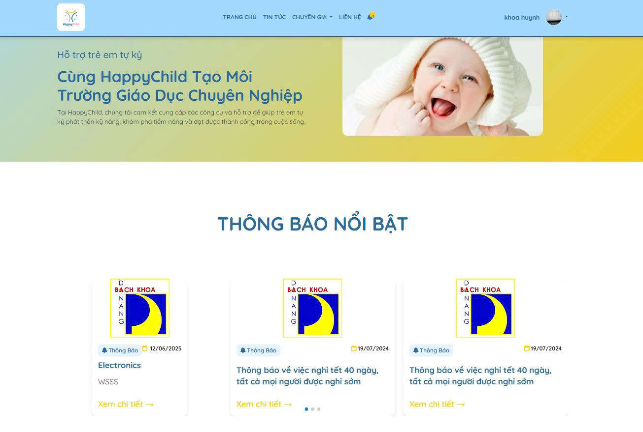

| **Screen** | Trang chủ (Người dùng) | | | | |
| --- | --- | --- | --- | --- | --- |
| **Description** | Hiển thị nội dung giới thiệu hệ thống HappyChild, các thông báo nổi bật, và cung cấp các liên kết đến các chức năng chính như: đăng nhập, đăng ký, trẻ, liên hệ… | | | | |
| **Screen Access** | Truy cập tự do từ trình duyệt, không yêu cầu đăng nhập. | | | | |
| **Screen Content** | | | | | |
| **Item** | **Type** | **Data** | | **Description** | |
| Logo & tên hệ thống | Image/Text | HappyChild | | Logo thương hiệu và tên hệ thống hỗ trợ trẻ tự kỷ | |
| Thông điệp chào mừng | TextBlock | Giới thiệu hệ thống | | Mô tả mục tiêu, cam kết và tầm nhìn của HappyChild | |
| Thông báo nổi bật | Card/List | Danh sách thông báo | | Hiển thị thông báo quan trọng kèm ngày/thời gian cụ thể | |
| Menu điều hướng | MenuBar | Trang chủ, Tin tức, Chuyên gia, Liên hệ | | Cho phép điều hướng đến các trang khác trong hệ thống | |
| Nút “Xem chi tiết” | LinkButton | URL từng thông báo | | Mở nội dung chi tiết của thông báo đã chọn | |
| **Screen Actions** | | | | | |
| **Action Name** | **Description** | | **Success** | | **Failure** |
| Xem chi tiết thông báo | Mở nội dung đầy đủ của thông báo được chọn | | Hiển thị đúng thông tin chi tiết | | Không tải được nội dung |
| Điều hướng trang khác | Người dùng chọn vào menu “Tin tức”, “Chuyên gia”, “Liên hệ” v.v. | | Chuyển trang thành công | | Không phản hồi giao diện |

#### Chức năng làm bài kiểm tra đánh giá

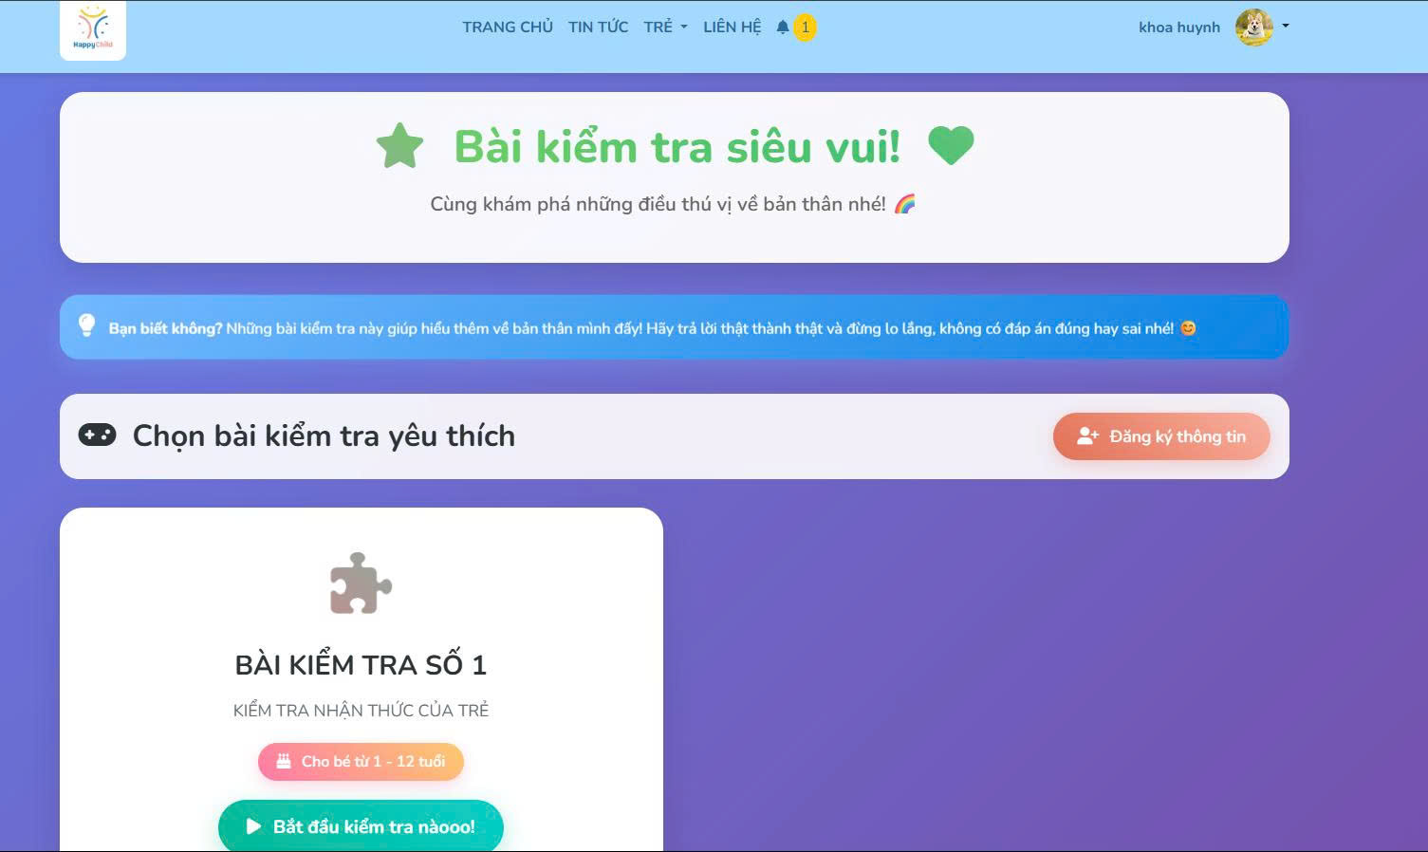

| **Screen** | Làm bài kiểm tra đánh giá | | | | |
| --- | --- | --- | --- | --- | --- |
| **Description** | Cho phép người dùng (trẻ) chọn và bắt đầu thực hiện bài kiểm tra đánh giá nhận thức phù hợp với độ tuổi. | | | | |
| **Screen Access** | Sau khi đăng nhập → từ menu “TRẺ” → chọn bài kiểm tra yêu thích. | | | | |
| **Screen Content** | | | | | |
| **Item** | **Type** | **Data** | | **Description** | |
| Tiêu đề màn hình | Label | “Bài kiểm tra siêu vui!” | | Tạo cảm giác hứng thú và thân thiện cho trẻ | |
| Thông điệp hướng dẫn | TextBlock | Giải thích | | Giải thích rằng bài kiểm tra không có đúng/sai, không áp lực | |
| Danh sách bài kiểm tra | Card/List | Tên, mô tả, độ tuổi, ảnh minh họa | | Hiển thị các bài kiểm tra phù hợp để trẻ lựa chọn | |
| Nút “Bắt đầu kiểm tra” | Button |  | | Bắt đầu bài kiểm tra đã chọn | |
| Nút “Đăng ký thông tin” | Button |  | | Cho phép điền thông tin trước khi bắt đầu (tuỳ chọn/định danh) | |
| Tiêu đề màn hình | Label | “Bài kiểm tra siêu vui!” | | Tạo cảm giác hứng thú và thân thiện cho trẻ | |
| **Screen Actions** | | | | | |
| **Action Name** | **Description** | | **Success** | | **Failure** |
| Bắt đầu làm bài kiểm tra | Tải nội dung bài kiểm tra và chuyển sang giao diện câu hỏi | | Giao diện câu hỏi hiển thị thành công | | Không tải được nội dung bài |
| Đăng ký thông tin | Điền thông tin học sinh nếu chưa có hồ sơ (tuỳ chọn nếu chưa login đầy đủ) | | Thông tin được lưu | | Thông báo lỗi hoặc thiếu dữ liệu |

#### Chức năng lịch sử kết quả đánh giá

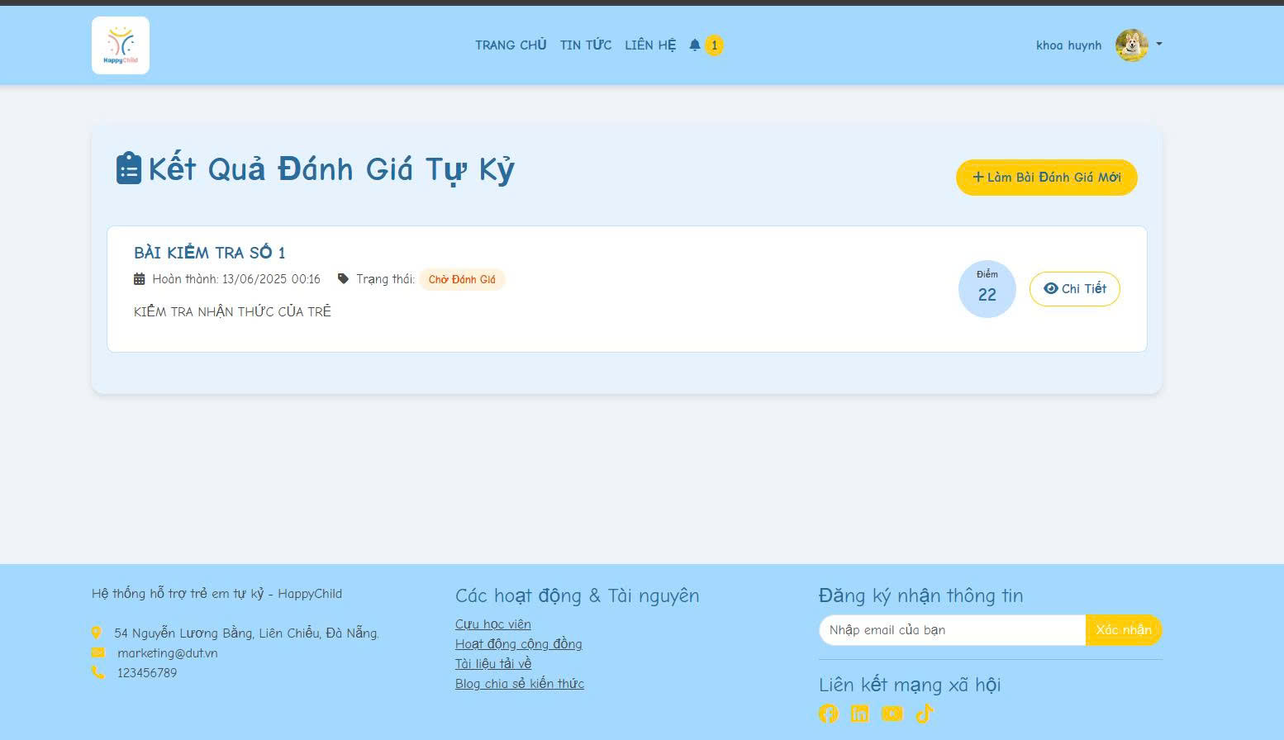

| **Screen** | Kết quả đánh giá Tự Kỷ | | | | |
| --- | --- | --- | --- | --- | --- |
| **Description** | Hiển thị toàn bộ lịch sử các bài kiểm tra mà người dùng đã thực hiện, bao gồm ngày hoàn thành, trạng thái chấm điểm và điểm số, giúp người dùng theo dõi tiến trình và kết quả theo thời gian. | | | | |
| **Screen Access** | Truy cập sau khi người dùng đăng nhập → chọn mục Lịch sử đánh giá từ menu. | | | | |
| **Screen Content** | | | | | |
| **Item** | **Type** | **Data** | | **Description** | |
| Tiêu đề màn hình | Label | “Kết quả Đánh giá Tự Kỷ” | | Tiêu đề chính của giao diện | |
| Danh sách bài kiểm tra | Card/List | Tên bài, mô tả, ngày làm, trạng thái, điểm | | Hiển thị các bài đã làm của người dùng | |
| Ngày hoàn thành | Label | Thời gian | | Thời điểm người dùng hoàn thành bài kiểm tra | |
| Trạng thái | Label | Chờ đánh giá / Đã đánh giá | | Trạng thái chấm điểm của bài kiểm tra | |
| Điểm | Label | Số nguyên | | Số điểm đánh giá bài kiểm tra (nếu đã chấm) | |
| Nút “Chi tiết” | Button |  | | Xem chi tiết các câu hỏi và câu trả lời đã chọn | |
| Nút “Làm bài đánh giá mới” | Button |  | | Chuyển sang giao diện chọn bài kiểm tra khác để làm tiếp | |
| **Screen Actions** | | | | | |
| **Action Name** | **Description** | | **Success** | | **Failure** |
| Xem chi tiết kết quả | Hiển thị toàn bộ nội dung bài kiểm tra đã làm và câu trả lời tương ứng | | Chi tiết được hiển thị rõ ràng | | Không tải được nội dung |
| Làm bài đánh giá mới | Chuyển về giao diện chọn bài kiểm tra mới để tiếp tục | | Giao diện chuyển trang thành công | | Không phản hồi hoặc lỗi chuyển trang |

#### 

#### Chức năng xem chi tiết bài kiểm tra đánh giá:

| **Screen** | Chi tiết kết quả bài kiểm tra | | | | |
| --- | --- | --- | --- | --- | --- |
| **Description** | Hiển thị nội dung chi tiết của bài kiểm tra đã hoàn thành, bao gồm điểm số, ngày hoàn thành, trạng thái đánh giá, các nhóm kỹ năng và câu trả lời đã chọn cho từng câu hỏi. | | | | |
| **Screen Access** | Truy cập từ màn hình “Lịch sử kiểm tra đánh giá” → bấm nút “Chi tiết” của bài kiểm tra cụ thể. | | | | |
| **Screen Content** | | | | | |
| **Item** | **Type** | **Data** | | **Description** | |
| Tên bài kiểm tra | Label | Ví dụ: Bài kiểm tra số 1 | | Tên của bài đánh giá | |
| Điểm | Label | Số nguyên | | Tổng điểm mà người dùng đạt được | |
| Ngày hoàn thành | Label | Datetime | | Thời gian hoàn tất bài kiểm tra | |
| Trạng thái | Label | PENDING_REVIEW / COMPLETED... | | Trạng thái chấm điểm của bài kiểm tra | |
| Nhóm kỹ năng | Section | Imitate and Learn, Communication... | | Các nhóm kỹ năng đánh giá | |
| Câu hỏi | Label | Văn bản câu hỏi | | Nội dung từng câu hỏi trong nhóm | |
| Câu trả lời đã chọn | Label | YES / NO | | Hiển thị lựa chọn mà người dùng đã trả lời | |
| **Screen Actions** | | | | | |
| **Action Name** | **Description** | | **Success** | | **Failure** |
| Xem chi tiết kết quả | Hiển thị toàn bộ câu hỏi và lựa chọn đã thực hiện trong bài kiểm tra | | Chi tiết được hiển thị rõ ràng | | Không tải được nội dung |
| Xem theo nhóm kỹ năng | Nhóm câu hỏi theo từng lĩnh vực để dễ theo dõi tiến bộ. | | Các nhóm hiển thị đúng | |  |

#### Chức năng xem được thông tin của chuyên gia:

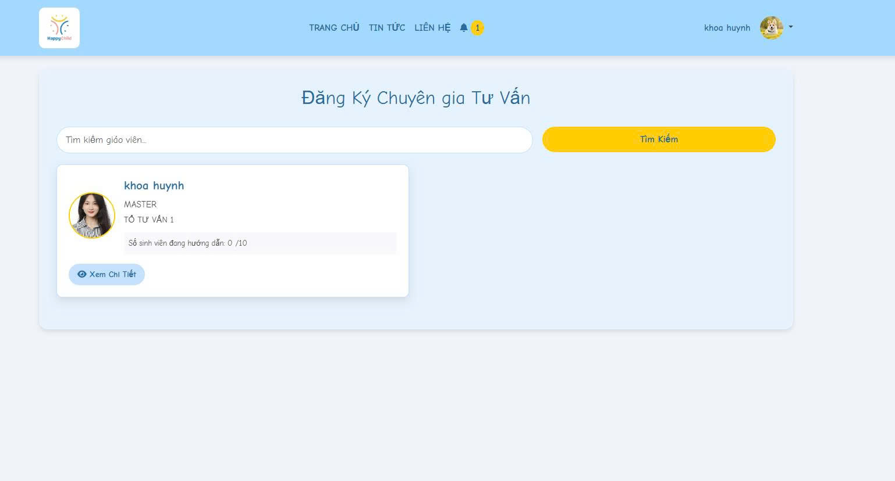

| **Screen** | Đăng ký Chuyên gia Tư vấn – Xem thông tin chuyên gia | | | | |
| --- | --- | --- | --- | --- | --- |
| **Description** | Cho phép người dùng tìm kiếm, xem thông tin chi tiết của các chuyên gia tư vấn đang hoạt động trong hệ thống, bao gồm vai trò, tổ công tác, và tình trạng hướng dẫn. | | | | |
| **Screen Access** | Truy cập từ menu chính → mục “Đăng ký chuyên gia tư vấn”. | | | | |
| **Screen Content** | | | | | |
| **Item** | **Type** | **Data** | | **Description** | |
| Thanh tìm kiếm | TextField | Tên chuyên gia | | Cho phép tìm kiếm chuyên gia theo tên | |
| Nút tìm kiếm | Button |  | | Kích hoạt quá trình lọc danh sách theo từ khóa | |
| Danh sách chuyên gia | Card/List | Avatar, tên, vai trò, tổ tư vấn, số học viên | | Hiển thị thông tin sơ lược của từng chuyên gia | |
| Tên chuyên gia | Label | Text | | Ví dụ: "khoa huỳnh" | |
| Vai trò chuyên gia | Label | MASTER / EXPERT... | | Chức danh chuyên môn trong hệ thống | |
| Tổ công tác | Label | Tên tổ tư vấn | | Nhóm chuyên gia phụ trách | |
| Số lượng học viên đang hướng dẫn | Label | Ví dụ: "0/10" | | Chỉ số thể hiện năng lực nhận học viên của chuyên gia | |
| Nút “Xem chi tiết” | Button |  | | Chuyển đến giao diện hiển thị đầy đủ thông tin của chuyên gia | |
| **Screen Actions** | | | | | |
| **Action Name** | **Description** | | **Success** | | **Failure** |
| Tìm kiếm chuyên gia | Lọc danh sách theo từ khóa người dùng nhập vào | | Danh sách được lọc đúng | | Không phản hồi / không tìm thấy |
| Xem chi tiết chuyên gia | Mở trang chi tiết để xem đầy đủ hồ sơ, mô tả, lịch hướng dẫn, năng lực... | | Giao diện hiển thị chi tiết thành công | | Không tải được dữ liệu |

#### Chức năng chatbox với chuyên gia

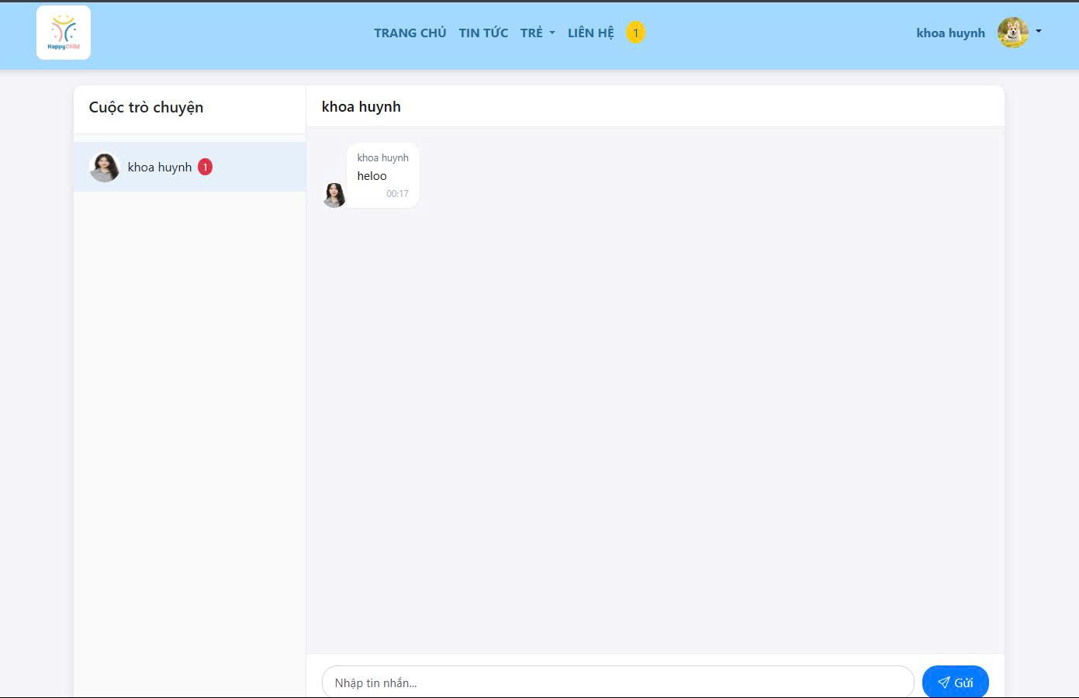

| **Screen** | Trò chuyện với chuyên gia | | | | |
| --- | --- | --- | --- | --- | --- |
| **Description** | Cho phép người dùng gửi và nhận tin nhắn trực tiếp với chuyên gia tư vấn nhằm trao đổi thông tin, đặt câu hỏi, hoặc tiếp nhận hướng dẫn. | | | | |
| **Screen Access** | Từ menu “TRẺ” hoặc thông qua mục “Tin nhắn” khi đã có kết nối với chuyên gia. | | | | |
| **Screen Content** | | | | | |
| **Item** | **Type** | **Data** | | **Description** | |
| Danh sách cuộc trò chuyện | Sidebar/List | Tên + avatar chuyên gia | | Hiển thị các cuộc hội thoại hiện có | |
| Nội dung trò chuyện | ChatWindow | Tin nhắn + thời gian | | Lịch sử các tin nhắn giữa người dùng và chuyên gia | |
| Tin nhắn mới | TextField | Nhập nội dung | | Khung soạn thảo để nhập tin nhắn gửi đi | |
| Nút gửi | Button | Icon (máy bay giấy) | | Gửi nội dung tin nhắn vừa nhập | |
| Thông báo chưa đọc | Badge | Số lượng tin nhắn chưa xem | | Hiển thị thông báo đỏ bên cạnh tên chuyên gia | |
| Danh sách cuộc trò chuyện | Sidebar/List | Tên + avatar chuyên gia | | Hiển thị các cuộc hội thoại hiện có | |
| **Screen Actions** | | | | | |
| **Action Name** | **Description** | | **Success** | | **Failure** |
| Gửi tin nhắn | Nhập nội dung và gửi đi trong cuộc hội thoại hiện tại | | Tin nhắn hiển thị và gửi thành công | | Mất kết nối hoặc gửi thất bại |
| Nhận tin nhắn mới | Tin nhắn mới từ chuyên gia được hiển thị theo thời gian thực (WebSocket...) | | Tin nhắn hiển thị ngay | | Không tự động cập nhật |
| Xem hội thoại khác | Chuyển sang cuộc trò chuyện với chuyên gia khác nếu có | | Tin nhắn tương ứng hiển thị | | Không phản hồi hoặc lỗi dữ liệu |

#### 

### Đối với chuyên gia

#### Chức năng Đăng nhập

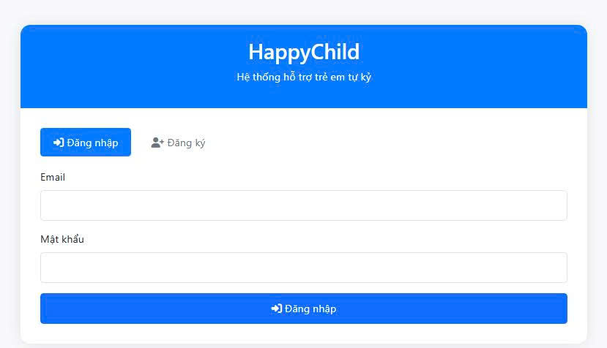

| **Screen** | Đăng nhập | | | | |
| --- | --- | --- | --- | --- | --- |
| **Description** | Cho phép chuyên gia đăng nhập vào hệ thống để thực hiện các chức năng chuyên môn như tạo bài kiểm tra, theo dõi trẻ, nhắn tin, v.v. | | | | |
| **Screen Access** | Truy cập từ trang chủ bằng nút “Đăng nhập” | | | | |
| **Screen Content** | | | | | |
| **Item** | **Type** | **Data** | | **Description** | |
| Email | TextField | Dữ liệu mặc định trống | | Thông tin này là bắt buộc | |
| Mật khẩu | TextField | Dữ liệu mặc định trống | | Thông tin này là bắt buộc | |
| Đăng nhập | Button |  | | Xác nhận đăng nhập | |
| **Screen Actions** | | | | | |
| **Action Name** | **Description** | | **Success** | | **Failure** |
| Đăng nhập | Hệ thống kiểm tra tài khoản email và mật khẩu đã đăng ký là chuyên gia hay không. Nếu đúng, chuyển đến trang chủ chuyên gia. Nếu không, báo lỗi đăng nhập. | | Chuyển tới dashboard chuyên gia | | Hiển thị thông báo đăng nhập thất bại |

#### Chức năng xem trang chủ



| **Screen** | Trang chủ (Chuyên gia) | | | | |
| --- | --- | --- | --- | --- | --- |
| **Description** | Hiển thị thông tin giới thiệu hệ thống, thông báo nổi bật, tin tức, và các mục điều hướng chuyên dụng dành cho tài khoản chuyên gia (như "Chuyên Gia", "Tin tức", "Liên hệ", biểu tượng người dùng). | | | | |
| **Screen Access** | Sau khi chuyên gia đăng nhập thành công. | | | | |
| **Screen Content** | | | | | |
| **Item** | **Type** | **Data** | | **Description** | |
| Header menu | MenuBar | Trang chủ, Tin tức,... | | Menu điều hướng hệ thống | |
| Avatar chuyên gia | Avatar | Tên đăng nhập | | Hiển thị tài khoản chuyên gia hiện tại | |
| Thông báo nổi bật | Section | Danh sách thông báo | | Hiển thị danh sách các thông báo quan trọng | |
| Banner chào mừng | Image/Text | Hình ảnh, slogan | | Tạo cảm giác thân thiện cho người dùng | |
| **Screen Actions** | | | | | |
| **Action Name** | **Description** | | **Success** | | **Failure** |
| Xem thông báo | Chuyên gia nhấn vào “Xem chi tiết” để xem nội dung từng thông báo | | Hiển thị chi tiết thông báo | | Không tải được thông báo |
| Điều hướng header | Chuyên gia nhấn vào các mục "Tin tức", "Liên hệ", "Chuyên Gia" để đến các trang con | | Chuyển trang thành công | | Không phản hồi giao diện |

#### Chức năng tạo bài kiểm tra đánh giá:

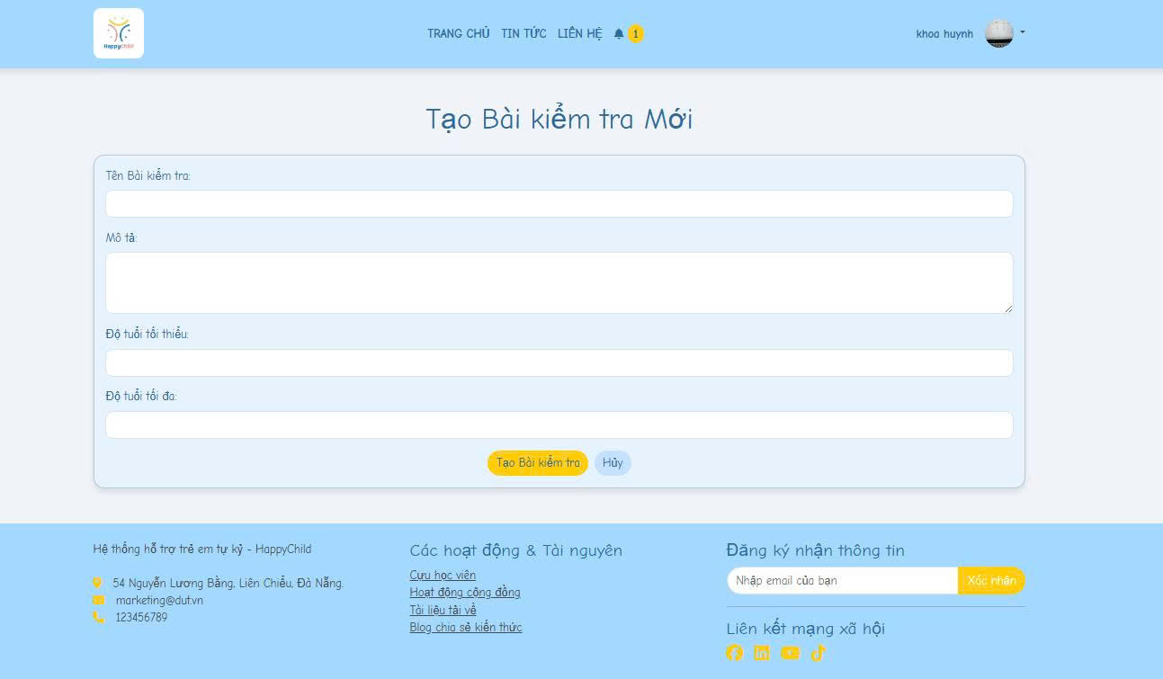

| **Screen** | Tạo Bài kiểm tra Mới | | | | |
| --- | --- | --- | --- | --- | --- |
| **Description** | Cho phép chuyên gia tạo bài kiểm tra đánh giá mới cho trẻ, bao gồm thông tin mô tả và độ tuổi áp dụng. | | | | |
| **Screen Access** | Truy cập từ menu chuyên gia hoặc từ dashboard chuyên gia sau khi đăng nhập. | | | | |
| **Screen Content** | | | | | |
| **Item** | **Type** | **Data** | | **Description** | |
| Tên Bài kiểm tra | TextField |  | | Bắt buộc nhập tên bài kiểm tra | |
| Mô tả | TextArea |  | | Ghi chú mô tả nội dung kiểm tra | |
| Độ tuổi tối thiểu | Number |  | | Độ tuổi nhỏ nhất áp dụng | |
| Độ tuổi tối đa | Number |  | | Độ tuổi lớn nhất áp dụng | |
| Tạo Bài kiểm tra | Button |  | | Gửi dữ liệu để tạo bài kiểm tra | |
| Hủy | Button |  | | Quay lại hoặc xóa dữ liệu nhập | |
| **Screen Actions** | | | | | |
| **Action Name** | **Description** | | **Success** | | **Failure** |
| Tạo bài kiểm tra | Gửi thông tin bài kiểm tra (tên, mô tả, độ tuổi) đến hệ thống để lưu trữ và quản lý | | Hiển thị thông báo tạo thành công, chuyển đến danh sách hoặc trang chỉnh sửa chi tiết | | Hiển thị lỗi nếu thiếu dữ liệu hoặc lỗi server |
| Hủy | Hủy thao tác và quay về trang trước đó | | Quay về danh sách bài kiểm tra | |  |

#### Chức năng quản lý bài kiểm tra đánh giá

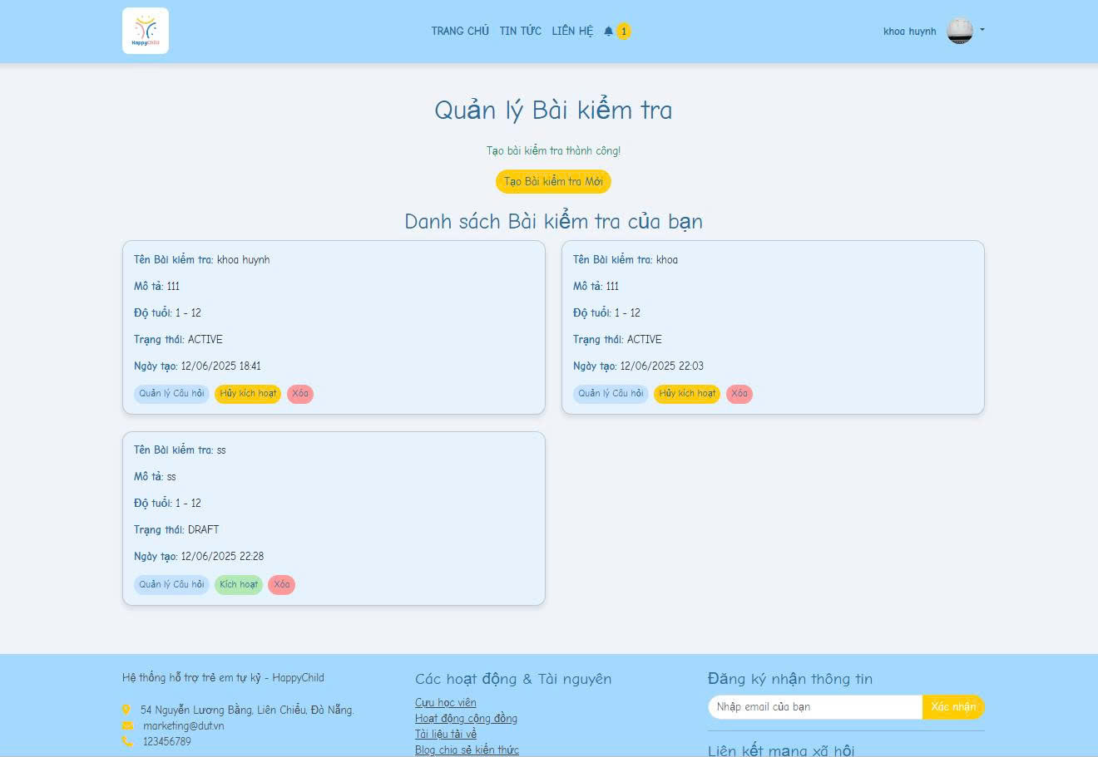

| **Screen** | Quản lý Bài kiểm tra | | | | |
| --- | --- | --- | --- | --- | --- |
| **Description** | Cho phép chuyên gia xem, chỉnh sửa, kích hoạt/hủy kích hoạt, và xóa các bài kiểm tra đã tạo. | | | | |
| **Screen Access** | Truy cập từ dashboard hoặc menu dành cho chuyên gia sau khi đăng nhập. | | | | |
| **Screen Content** | | | | | |
| **Item** | **Type** | **Data** | | **Description** | |
| Danh sách bài kiểm tra | List/Card | Dữ liệu từ hệ thống | | Hiển thị từng bài kiểm tra với thông tin chi tiết | |
| Tên bài kiểm tra | Label | String | | Tên của bài kiểm tra | |
| Mô tả | Label | String | | Nội dung mô tả bài kiểm tra | |
| Độ tuổi áp dụng | Label | Number range | | Ví dụ: 1 – 12 | |
| Trạng thái | Label | ACTIVE / DRAFT | | Trạng thái hiện tại của bài kiểm tra | |
| Ngày tạo | Label | Datetime | | Thời điểm bài kiểm tra được tạo | |
| Quản lý câu hỏi | Button |  | | Chuyển đến màn hình thêm/sửa câu hỏi | |
| Kích hoạt / Hủy kích hoạt | Button |  | | Thay đổi trạng thái bài kiểm tra (DRAFT/ACTIVE) | |
| Xóa bài kiểm tra | Button |  | | Xóa bài kiểm tra khỏi hệ thống | |
| Tạo Bài kiểm tra Mới | Button |  | | Chuyển sang trang tạo bài kiểm tra mới | |
| **Screen Actions** | | | | | |
| **Action Name** | **Description** | | **Success** | | **Failure** |
| Quản lý câu hỏi | Chuyển đến giao diện thêm/sửa câu hỏi cho bài kiểm tra đã chọn | | Điều hướng thành công | | Không phản hồi giao diện |
| Kích hoạt / Hủy kích hoạt | Cập nhật trạng thái bài kiểm tra giữa ACTIVE và DRAFT | | Cập nhật trạng thái thành công | | Hiển thị lỗi |
| Xóa bài kiểm tra | Xóa vĩnh viễn bài kiểm tra đã chọn khỏi hệ thống (có thể yêu cầu xác nhận) | | Hiển thị thông báo thành công | | Hiển thị lỗi hoặc không xóa được |
| Tạo bài kiểm tra mới | Chuyển đến màn hình tạo bài kiểm tra | | Điều hướng đến form tạo bài kiểm tra | | – |

#### Quản lý câu hỏi của bài kiểm tra

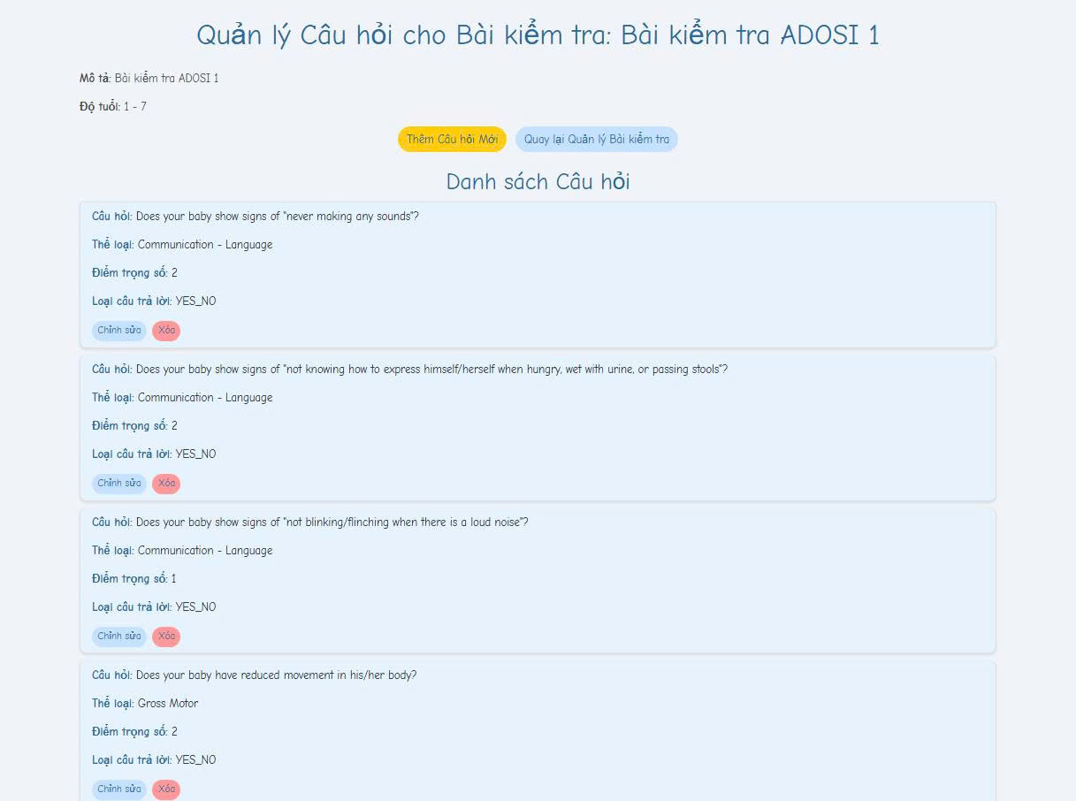

| **Screen** | Quản lý Câu hỏi cho Bài kiểm tra | | | | |
| --- | --- | --- | --- | --- | --- |
| **Description** | Cho phép chuyên gia xem, thêm, chỉnh sửa và xóa các câu hỏi thuộc một bài kiểm tra cụ thể. | | | | |
| **Screen Access** | Truy cập từ màn hình Quản lý Bài kiểm tra, nhấn vào nút “Quản lý Câu hỏi”. | | | | |
| **Screen Content** | | | | | |
| **Item** | **Type** | **Data** | | **Description** | |
| Tiêu đề màn hình | Label | Tên bài kiểm tra | | Tên bài kiểm tra đang được chỉnh sửa | |
| Thêm Câu hỏi Mới | Button |  | | Chuyển đến màn hình tạo câu hỏi mới | |
| Quay lại | Button |  | | Quay lại màn hình Quản lý Bài kiểm tra | |
| Danh sách câu hỏi | List/Card | Dữ liệu câu hỏi thuộc bài kiểm tra | | Hiển thị từng câu hỏi với thông tin chi tiết | |
| Câu hỏi | Label | Nội dung câu hỏi | | Văn bản của câu hỏi đánh giá | |
| Thể loại | Label | Communication, Gross Motor... | | Chủ đề chuyên môn của câu hỏi | |
| Điểm trọng số | Label | Số nguyên | | Trọng số đánh giá khi tính điểm | |
| Loại câu trả lời | Label | YES_NO | | Dạng lựa chọn câu trả lời | |
| Chỉnh sửa | Button |  | | Chỉnh sửa nội dung câu hỏi | |
| Xóa | Button |  | | Xóa câu hỏi khỏi bài kiểm tra | |
| **Screen Actions** | | | | | |
| **Action Name** | **Description** | | **Success** | | **Failure** |
| Thêm Câu hỏi Mới | Chuyển sang form nhập câu hỏi mới | | Hiển thị form thêm câu hỏi | | Không phản hồi giao diện |
| Chỉnh sửa Câu hỏi | Mở form chỉnh sửa nội dung câu hỏi đang chọn | | Hiển thị nội dung để chỉnh sửa | | Không tải được dữ liệu |
| Xóa Câu hỏi | Xóa câu hỏi khỏi danh sách trong bài kiểm tra | | Hiển thị thông báo thành công | | Hiển thị lỗi nếu xóa thất bại |
| Quay lại | Trở về màn hình Quản lý Bài kiểm tra | | Quay về thành công | | – |

#### Chức năng danh sách trẻ cần chấm bài:

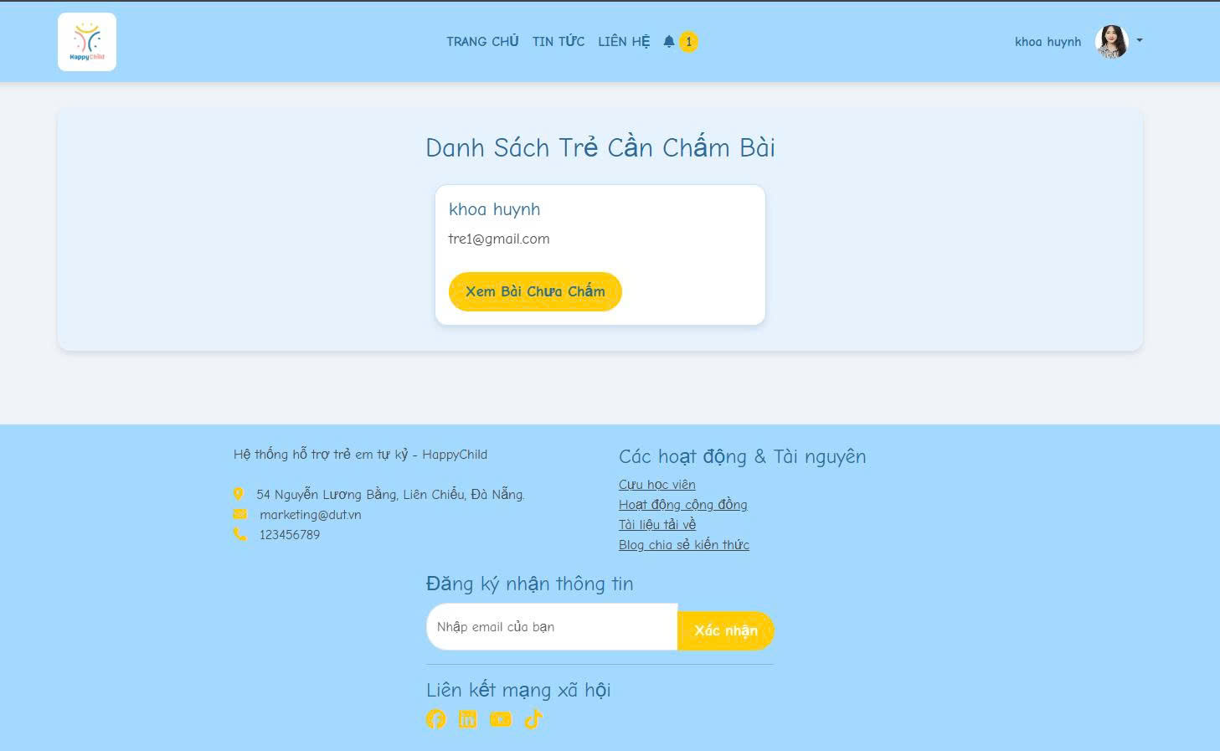

| **Screen** | Danh sách trẻ cần chấm bài | | | | |
| --- | --- | --- | --- | --- | --- |
| **Description** | Hiển thị danh sách các trẻ đã hoàn thành bài kiểm tra nhưng chưa được chuyên gia chấm điểm | | | | |
| **Screen Access** | Truy cập từ menu chuyên gia hoặc dashboard sau khi đăng nhập. | | | | |
| **Screen Content** | | | | | |
| **Item** | **Type** | **Data** | | **Description** | |
| Tiêu đề màn hình | Label | Text | | Tiêu đề: “Danh Sách Trẻ Cần Chấm Bài” | |
| Danh sách trẻ | Card | Email, Tên trẻ | | Hiển thị từng trẻ với thông tin cơ bản | |
| Nút “Xem Bài Chưa Chấm” | Button |  | | Chuyển đến giao diện xem/chấm bài của trẻ đó | |
| **Screen Actions** | | | | | |
| **Action Name** | **Description** | | **Success** | | **Failure** |
| Xem bài chưa chấm | Chuyển đến trang chấm bài của trẻ được chọn, nơi chuyên gia xem và chấm bài | | Hiển thị bài kiểm tra cần chấm | | Không phản hồi hoặc lỗi dữ liệu |
| Tải danh sách học sinh | (ẩn/gián tiếp) Hệ thống tự động hiển thị trẻ có bài chưa chấm | | Danh sách hiển thị đúng | | Danh sách trống do lỗi hệ thống |

#### Chức năng Hiển thị đánh giá kết quả bài test

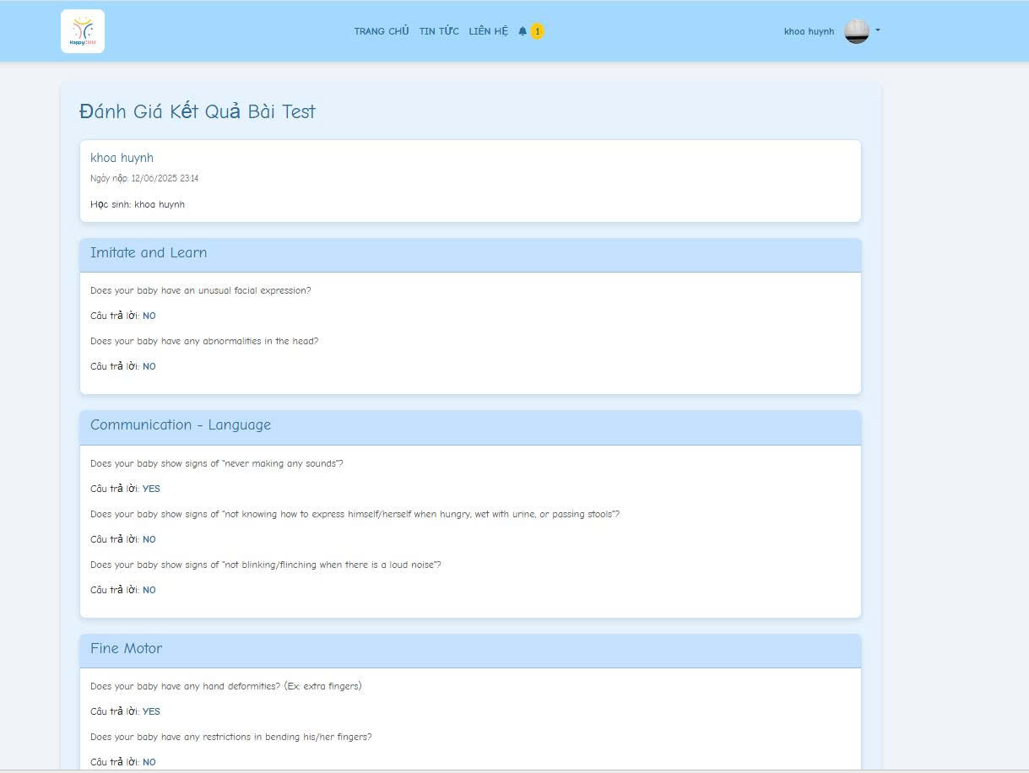

| **Screen** | Đánh giá Kết quả Bài Test | | | | |
| --- | --- | --- | --- | --- | --- |
| **Description** | Giao diện cho phép chuyên gia xem lại toàn bộ câu trả lời của người dùng theo từng nhóm kỹ năng, làm cơ sở để đưa ra chẩn đoán hoặc đánh giá kết luận. | | | | |
| **Screen Access** | Truy cập từ màn hình “Danh sách bài test chưa chấm” → nhấn “Đánh Giá Bài Test”. | | | | |
| **Screen Content** | | | | | |
| **Item** | **Type** | **Data** | | **Description** | |
| Tên trẻ | Label | Text | | Hiển thị tên trẻ đã nộp bài | |
| Ngày nộp bài | Label | Datetime | | Hiển thị thời gian nộp bài | |
| Nhóm kỹ năng | Section | (VD: Imitate and Learn, Communication...) | | Chia nhóm câu hỏi theo kỹ năng đánh giá | |
| Câu hỏi đánh giá | Label | Text | | Nội dung từng câu hỏi | |
| Câu trả lời học sinh | Label | YES / NO | | Câu trả lời đã nộp tương ứng | |
| **Screen Actions** | | | | | |
| **Action Name** | **Description** | | **Success** | | **Failure** |
| Xem câu trả lời chi tiết | Hiển thị toàn bộ câu hỏi và câu trả lời học sinh đã chọn | | Dữ liệu hiển thị đầy đủ | | Không tải được câu trả lời |
| Phân tích thủ công | (Không có nút, chuyên gia tự xem và ghi chú đánh giá) | | Chuyên gia có thể ra quyết định | | – |

#### Chức năng xem danh sách trẻ

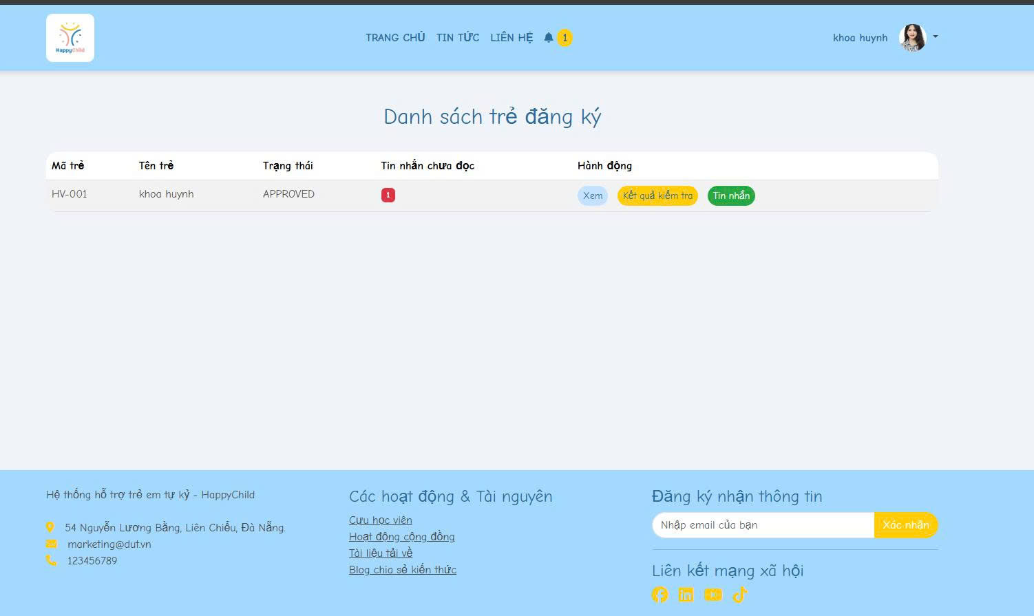

| **Screen** | Danh sách trẻ đã đăng ký | | | | |
| --- | --- | --- | --- | --- | --- |
| **Description** | Hiển thị danh sách người dùng (trẻ) đã đăng ký và được phân công cho chuyên gia. Cho phép chuyên gia xem thông tin chi tiết, xem kết quả kiểm tra, và nhắn tin với trẻ. | | | | |
| **Screen Access** | Truy cập từ dashboard hoặc mục “Quản lý học trẻ” sau khi chuyên gia đăng nhập. | | | | |
| **Screen Content** | | | | | |
| **Item** | **Type** | **Data** | | **Description** | |
| Mã trẻ | Label | Ví dụ: HV-001 | | Mã định danh của trẻ | |
| Tên trẻ | Label | Text | | Tên người dùng đã đăng ký | |
| Trạng thái | Label | APPROVED / PENDING... | | Trạng thái phê duyệt đăng ký | |
| Tin nhắn chưa đọc | Badge | Số lượng | | Hiển thị số lượng tin nhắn chưa đọc | |
| Nút “Xem” | Button |  | | Xem thông tin chi tiết của trẻ | |
| Nút “Kết quả kiểm tra” | Button |  | | Truy cập danh sách bài kiểm tra đã làm | |
| Nút “Tin nhắn” | Button |  | | Mở khung trò chuyện với trẻ | |
| **Screen Actions** | | | | | |
| **Action Name** | **Description** | | **Success** | | **Failure** |
| Xem thông tin trẻ | Hiển thị chi tiết hồ sơ trẻ | | Hiển thị thông tin thành công | | Không phản hồi giao diện |
| Xem kết quả kiểm tra | Chuyển sang giao diện hiển thị kết quả kiểm tra của trẻ | | Hiển thị dữ liệu kết quả | | Dữ liệu không tải được |
| Truy cập tin nhắn | Mở khung trò chuyện giữa chuyên gia và trẻ | | Hiển thị khung tin nhắn | | Tin nhắn không hiển thị được |

#### Chức năng chatbox trao đổi thông tin

#### 

| **Screen** | Chatbox trao đổi thông tin | | | | |
| --- | --- | --- | --- | --- | --- |
| **Description** | Cho phép chuyên gia và người dùng (trẻ) gửi và nhận tin nhắn trong thời gian thực để hỗ trợ trao đổi, tư vấn, hướng dẫn. | | | | |
| **Screen Access** | Từ mục “Tin nhắn” trong thanh menu hoặc nút “Tin nhắn” trong danh sách trẻ. | | | | |
| **Screen Content** | | | | | |
| **Item** | **Type** | **Data** | | **Description** | |
| Danh sách cuộc trò chuyện | Sidebar/List | Danh sách học sinh | | Hiển thị những người đang có cuộc hội thoại | |
| Tên người nhận | Label | Tên người dùng | | Hiển thị tên học sinh đang trò chuyện | |
| Lịch sử tin nhắn | ChatBubble | Nội dung + thời gian gửi | | Hiển thị cuộc trò chuyện theo trình tự thời gian | |
| Khung nhập tin nhắn | TextField | Text | | Ô soạn thảo để nhập tin nhắn mới | |
| Nút gửi | Button |  | | Gửi tin nhắn đi | |
| **Screen Actions** | | | | | |
| **Action Name** | **Description** | | **Success** | | **Failure** |
| Xem cuộc trò chuyện | Chọn 1 người trong danh sách để xem và tiếp tục trò chuyện | | Lịch sử tin nhắn được hiển thị | | Không tải được tin nhắn |
| Nhập và gửi tin nhắn | Soạn thảo và gửi tin nhắn tới người dùng đang chọn | | Tin nhắn hiển thị ngay lập tức | | Hiển thị lỗi, không gửi được |
| Nhận tin nhắn mới | Nhận tin nhắn từ người dùng khác trong thời gian thực (qua WebSocket...) | | Tin nhắn hiển thị tự động | | Tin nhắn không cập nhật được |

### Đối với quản trị viên website (admin)

#### Đăng nhập



| **Screen** | Đăng nhập | | | | |
| --- | --- | --- | --- | --- | --- |
| **Description** | Chức năng cho phép quản trị viên (admin) truy cập vào hệ thống quản lý của website HappyChild thông qua tên đăng nhập và mật khẩu được cấp. Sau khi xác thực thành công, admin sẽ được chuyển đến trang chủ quản trị, nơi có thể thực hiện các chức năng như quản lý chuyên gia, quản lý trẻ, thông báo, và phân quyền tài khoản. | | | | |
| **Screen Access** | Nhấn vào nút Đăng nhập | | | | |
| **Screen Content** | | | | | |
| **Item** | **Type** | **Data** | | **Description** | |
| Tên đăng nhập | TextField | Dữ liệu mặc định trống | | Nhập email hoặc username đã đăng ký cho tài khoản admin. | |
| Mật khẩu | PasswordField | Dữ liệu mặc định trống | | Nhập mật khẩu tương ứng với tài khoản | |
| Lưu đăng nhập | Checkbox |  | | Cho phép ghi nhớ thông tin tài khoản trên trình duyệt | |
| Đăng nhập | Button |  | | Gửi thông tin xác thực đến hệ thống để đăng nhập | |
| **Screen Actions** | | | | | |
| **Action Name** | **Description** | | **Success** | | **Failure** |
| Xác thực đăng nhập | Kiểm tra thông tin tên đăng nhập và mật khẩu với cơ sở dữ liệu tài khoản admin | | Chuyển đến trang chủ quản trị (Admin Homepage) nếu hợp lệ | | Hiển thị thông báo lỗi "Sai thông tin đăng nhập" |
| Ghi nhớ đăng nhập | Lưu phiên đăng nhập qua LocalStorage hoặc Session nếu chọn checkbox | | Lần sau truy cập không cần nhập lại thông tin | |  |

#### Chức năng trang chính quản trị viên

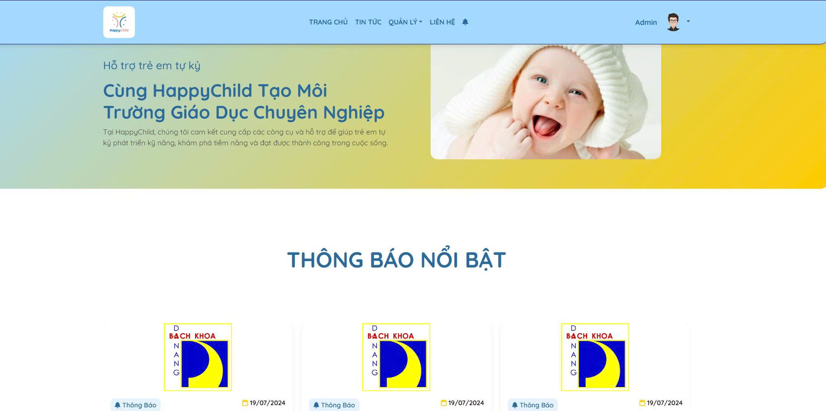

| **Screen** | Trang chủ | | | | |
| --- | --- | --- | --- | --- | --- |
| **Description** | Cho phép quản trị viên sau khi đăng nhập truy cập vào giao diện chính của hệ thống quản trị. Tại đây, admin có thể xem tổng quan hệ thống, thông báo nổi bật, truy cập nhanh các chức năng quản lý chuyên gia, tài khoản và hồ sơ trẻ. | | | | |
| **Screen Access** | Tự động chuyển đến sau khi đăng nhập thành công bằng tài khoản quản trị viên. | | | | |
| **Screen Content** | | | | | |
| **Item** | **Type** | **Data** | | **Description** | |
| Logo hệ thống | Image | HappyChild Logo | | Hiển thị ở góc trên bên trái của header. | |
| Thanh điều hướng | Menu | Trang chủ, Tin tức, Quản lý, Liên hệ | | Thanh menu điều hướng đến các khu vực chính trong hệ thống quản trị. | |
| Ảnh đại diện admin | Avatar/User Icon | Mặc định theo tài khoản | | Hiển thị tên và avatar của admin đã đăng nhập. | |
| Tiêu đề chính | Text | "Cùng HappyChild Tạo Môi Trường Giáo Dục Chuyên Nghiệp" | | Khẩu hiệu định hướng sứ mệnh của hệ thống. | |
| Thông báo nổi bật | Section | Danh sách thông báo (ảnh + ngày + nhãn “Thông báo”) | | Hiển thị các tin tức nổi bật hoặc nhắc nhở dành cho quản trị viên. | |
| **Screen Actions** | | | | | |
| **Action Name** | **Description** | | **Success** | | **Failure** |
| Tải giao diện trang chủ | Hệ thống hiển thị giao diện quản trị chính sau khi đăng nhập | | Hiển thị đúng thông tin người dùng và thông báo | | Thông báo lỗi nếu không tải được dữ liệu |
| Truy cập menu “Quản lý” | Cho phép điều hướng tới các chức năng quản lý chuyên gia, tài khoản, trẻ | | Mở trang quản lý tương ứng | | Cảnh báo nếu không đủ quyền hoặc lỗi điều hướng |

### 

#### Chức năng quản lý trẻ:

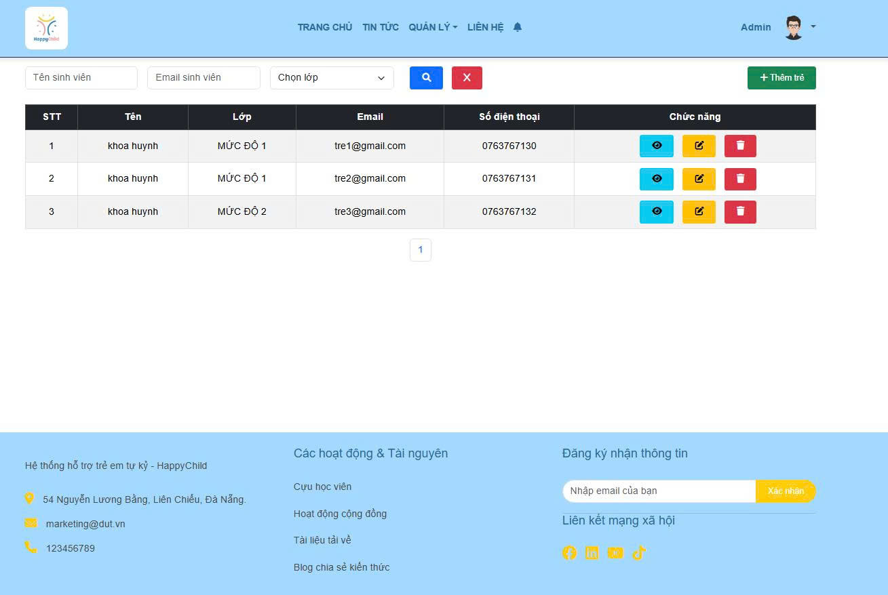

| **Screen** | Quản lý trẻ | | | | |
| --- | --- | --- | --- | --- | --- |
| **Description** | Cho phép quản trị viên xem, tìm kiếm, thêm mới, chỉnh sửa, hoặc xóa thông tin hồ sơ của trẻ đang được theo dõi và can thiệp trong hệ thống. Hệ thống cung cấp danh sách trẻ với các thông tin cơ bản, hỗ trợ lọc theo lớp hoặc tìm kiếm nhanh theo tên/email. | | | | |
| **Screen Access** | Từ thanh điều hướng chính, chọn Quản lý > Quản lý trẻ. | | | | |
| **Screen Content** | | | | | |
| **Item** | **Type** | **Data** | | **Description** | |
| Tên trẻ | TextField | Trống | | Cho phép nhập tên để tìm kiếm | |
| Email trẻ | TextField | Trống | | Tìm theo địa chỉ email đã đăng ký | |
| Lớp / mức độ | Dropdown | MỨC ĐỘ 1, MỨC ĐỘ 2,... | | Lọc danh sách theo cấp độ hoặc lớp trị liệu | |
| Danh sách trẻ | Table | STT, Tên, Lớp, Email, SĐT | | Bảng hiển thị danh sách hồ sơ trẻ đã thêm vào hệ thống | |
| Xem chi tiết | Button | Icon con mắt | | Xem thông tin chi tiết và hồ sơ can thiệp của trẻ | |
| Chỉnh sửa | Button | Icon cây bút | | Sửa thông tin hồ sơ trẻ (email, lớp, SĐT...) | |
| Xóa hồ sơ | Button | Icon thùng rác | | Xóa hồ sơ trẻ khỏi hệ thống (có xác nhận lại trước khi thực hiện) | |
| Thêm trẻ | Button | “+ Thêm trẻ” | | Mở form tạo hồ sơ trẻ mới (tên, email, SĐT, lớp, mức can thiệp...) | |
| **Screen Actions** | | | | | |
| **Action Name** | **Description** | | **Success** | | **Failure** |
| Tìm kiếm trẻ | Nhập tên/email hoặc chọn lớp để lọc danh sách | | Hiển thị đúng kết quả khớp | | Hiển thị thông báo “Không tìm thấy dữ liệu” |
| Xem hồ sơ trẻ | Nhấn nút xem để mở trang chi tiết hồ sơ can thiệp và đánh giá | | Chuyển đến màn hình thông tin chi tiết | | Thông báo lỗi nếu dữ liệu không tồn tại |
| Chỉnh sửa hồ sơ | Nhấn nút sửa để cập nhật thông tin trẻ | | Lưu thay đổi thành công, cập nhật lại bảng | | Hiển thị lỗi nếu thiếu thông tin hoặc lỗi định dạng |
| Xóa hồ sơ trẻ | Nhấn nút xóa → hệ thống xác nhận → thực hiện xóa hồ sơ | | Hồ sơ bị xóa khỏi danh sách | | Thông báo lỗi nếu không thể xóa |
| Thêm trẻ mới | Nhấn nút "Thêm chuyên gia", điền thông tin và xác nhận | | Hồ sơ mới được thêm vào hệ thống | | Thông báo lỗi nếu email trùng hoặc thiếu thông tin |

#### Chức năng quản lý chuyên gia:

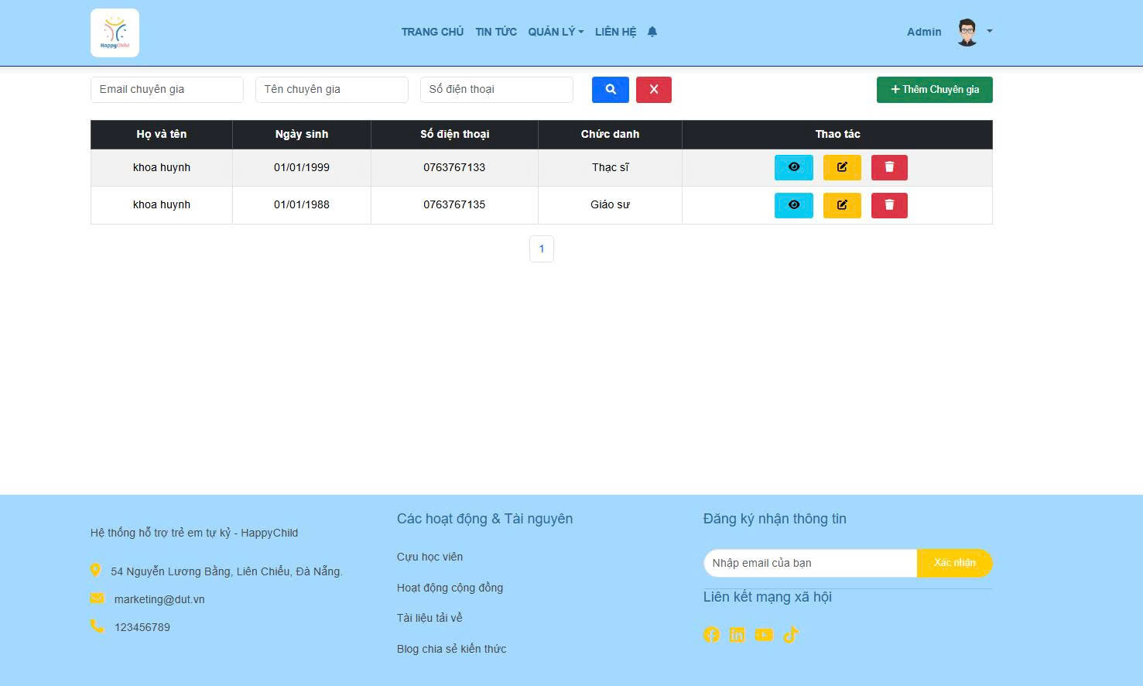

*Hình*

| **Screen** | Quản lý chuyên gia | | | | |
| --- | --- | --- | --- | --- | --- |
| **Description** | Chức năng cho phép quản trị viên xem, tìm kiếm, thêm mới, chỉnh sửa hoặc xóa thông tin của các chuyên gia trị liệu trong hệ thống. Giao diện cung cấp danh sách chuyên gia kèm thông tin cơ bản như: họ tên, ngày sinh, số điện thoại, chức danh và hỗ trợ thao tác nhanh. | | | | |
| **Screen Access** | Từ thanh điều hướng chính, chọn Quản lý > Quản lý chuyên gia. | | | | |
| **Screen Content** | | | | | |
| **Item** | **Type** | **Data** | | **Description** | |
| Tên chuyên gia | TextField | Trống | | Tìm kiếm theo họ tên | |
| Email chuyên gia | TextField | Trống | | Tìm theo địa chỉ email chuyên gia | |
| Số điện thoại | TextField | Trống | | Tìm kiếm theo số điện thoại | |
| Danh sách chuyên gia | Table | Họ tên, ngày sinh, SĐT, chức danh | | Bảng hiển thị danh sách chuyên gia đã thêm vào hệ thống | |
| Xem chi tiết | Button | Icon con mắt | | Xem thông tin chi tiết chuyên gia | |
| Chỉnh sửa | Button | Icon cây bút | | Sửa thông tin chuyên gia | |
| Xóa hồ sơ | Button | Icon thùng rác | | Xóa chuyên gia khỏi hệ thống (có xác nhận lại trước khi thực hiện) | |
| Thêm chuyên gia | Button | “+ Thêm chuyên gia” | | Mở form tạo tài khoản chuyên gia mới: họ tên, email, chức danh, ngày sinh,... | |
| **Screen Actions** | | | | | |
| **Action Name** | **Description** | | **Success** | | **Failure** |
| Tìm kiếm chuyên gia | Nhập từ khóa để lọc theo tên, email, SĐT | | Hiển thị đúng kết quả khớp | | Hiển thị thông báo “Không tìm thấy chuyên gia” |
| Xem thông tin chi tiết | Nhấn nút xem để mở hồ sơ chi tiết chuyên gia | | Hiển thị toàn bộ thông tin chuyên gia | | Thông báo lỗi nếu dữ liệu không tồn tại |
| Chỉnh sửa thông tin | Nhấn nút sửa để cập nhật thông tin (tên, chức danh, ngày sinh...) | | Lưu thành công, hiển thị lại danh sách đã cập nhật | | Hiển thị lỗi nếu thiếu trường bắt buộc |
| Xóa chuyên gia | Nhấn nút xóa → xác nhận → thực hiện | | Chuyên gia bị xóa khỏi hệ thống | | Thông báo lỗi nếu chuyên gia đang phụ trách hồ sơ trẻ |
| Thêm chuyên gia mới | Nhấn nút "Thêm chuyên gia", nhập thông tin và lưu | | Tạo tài khoản thành công | | Hiển thị lỗi nếu email trùng hoặc dữ liệu sai định dạng |

### 

## YÊU CẦU PHI CHỨC NĂNG CỦA WEBSITE

* Giao diện Web phải phản hồi trong vòng tối đa 2 giây với thao tác cơ bản như đăng nhập, xem trang chủ, tải dữ liệu hồ sơ.
* Website phải tương thích với các trình duyệt hiện đại như Chrome, Firefox, Edge, Safari (phiên bản 2020 trở lên).
* Website phải sử dụng HTTPS và mã hóa dữ liệu nhạy cảm như mật khẩu, hồ sơ trẻ. Chống tấn công XSS, CSRF, SQLi.
* Hệ thống Web cần hỗ trợ tăng số lượng người dùng đồng thời mà không ảnh hưởng hiệu năng (tối thiểu 1000 users).
* Giao diện Web cần trực quan, có hướng dẫn sử dụng, phù hợp với người dùng không chuyên về CNTT (phụ huynh).
* Dữ liệu và thông tin của người được bảo mật

## YÊU CẦU CHỨC NĂNG CỦA APP

* Đối với người dùng
* Chức năng Đăng nhập
* Chức năng Đăng ký
* Quản lý tài khoản
* Xem trang chủ.
* Làm bài kiểm tra đánh giá.
* Xem lịch sử bài đánh giá
* Xem thông tin trẻ

### Chức năng đăng nhập

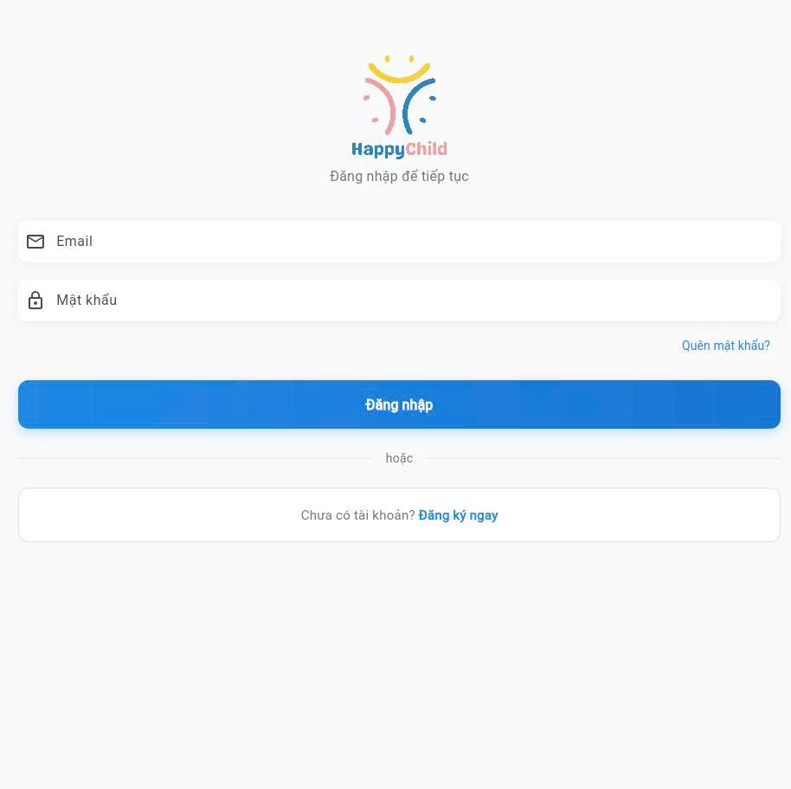

| **Screen** | Đăng nhập | | | | |
| --- | --- | --- | --- | --- | --- |
| **Description** | Cho phép người dùng đăng nhập vào hệ thống | | | | |
| **Screen Access** | Nhấn vào nút Đăng nhập | | | | |
| **Screen Content** | | | | | |
| **Item** | **Type** | **Data** | | **Description** | |
| Email | TextField | Dữ liệu mặc định trống | | Trường bắt buộc. Nhập địa chỉ email hợp lệ. | |
| Password | TextField | Dữ liệu mặc định trống | | Thông tin này là bắt buộc | |
| Sign in | Button |  | | Xác nhận đăng nhập | |
| Quên mật khẩu | Link |  | | Dẫn tới màn hình khôi phục mật khẩu. | |
| Đăng ký ngay | Link |  | | Dẫn đến màn hình tạo tài khoản mới. | |
| **Screen Actions** | | | | | |
| **Action Name** | **Description** | | **Success** | | **Failure** |
| Đăng nhập | Hệ thống sẽ kiểm tra tài khoản và mật khẩu tương ứng có tồn tại trong hệ thống hay không, và tài khoản đó có phân quyền gì. Nếu có thì cho người dùng đăng nhập vào hệ thống. Nếu không thì thông báo đăng nhập thất bại. | | Chuyển tới home page trang giao diện chính của người dùng. | | Hiển thị thông báo đăng nhập thất bại. |

### Chức năng đăng ký:

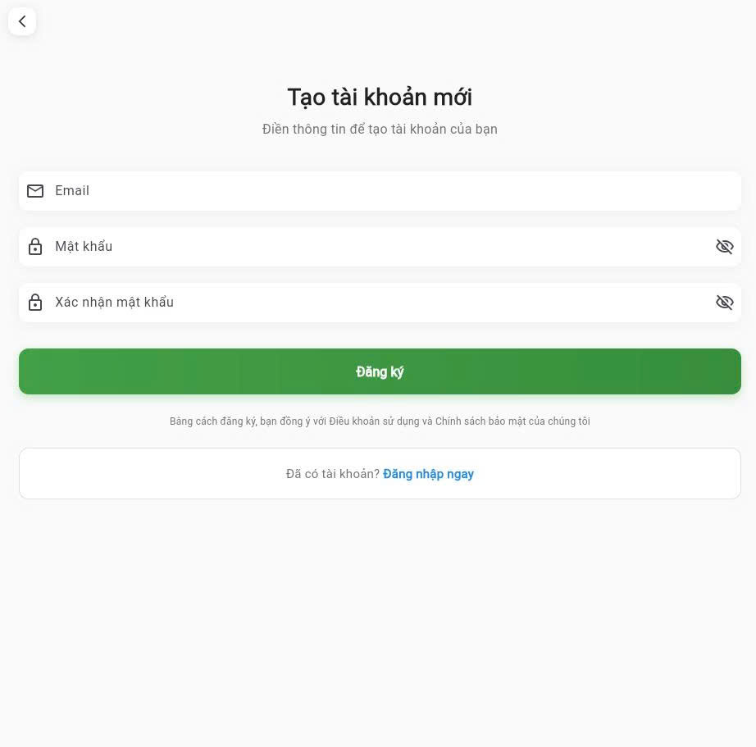

| **Screen** | Đăng ký | | | | |
| --- | --- | --- | --- | --- | --- |
| **Description** | Đăng ký tài khoản người dùng | | | | |
| **Screen Access** | Nhấn vào nút Đăng ký | | | | |
| **Screen Content** | | | | | |
| **Item** | **Type** | **Data** | | **Description** | |
| Your email | TextField | Dữ liệu mặc định trống | | Thông tin này là bắt buộc  Người dùng cần phải nhập đúng và chính xác định dạng email | |
| Password | TextField | Dữ liệu mặc định trống | | Thông tin này là bắt buộc | |
| Repeat your password | TextField | Dữ liệu mặc định trống | | Thông tin này là bắt buộc  Người dùng cần nhập chính xác lại mật khẩu đã đặt ở phần Password | |
| Register | Button |  | | Xác nhận đăng ký | |
| **Screen Actions** | | | | | |
| **Action Name** | **Description** | | **Success** | | **Failure** |
| Đăng ký tài khoản | Hệ thống sẽ dựa vào các yêu cầu bắt buộc để kiểm tra và phản hồi lại người dùng là đăng ký thành công hay thất bại. | | Chuyển tới  trang đăng nhập | |  |

### Chức năng quản lý tài khoản:

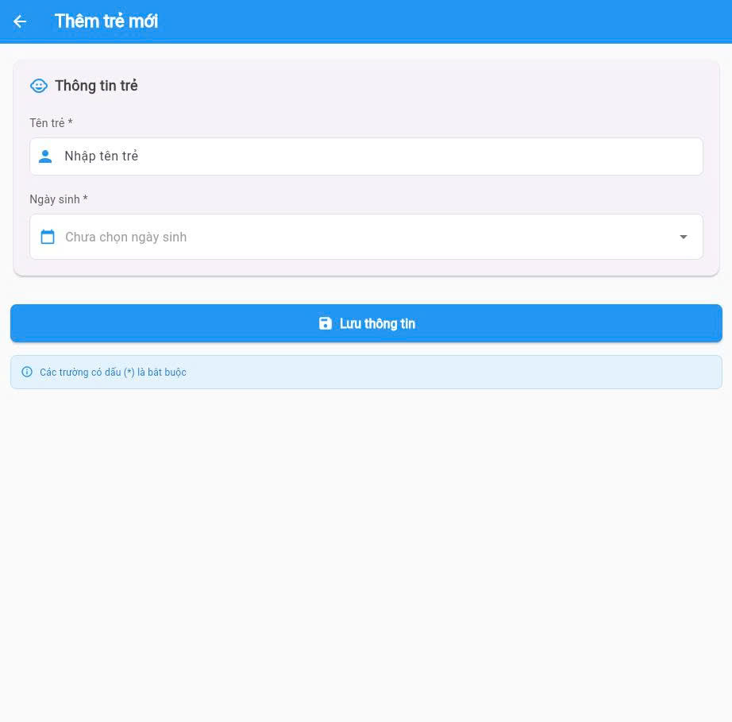

| **Screen** | Quản lý tài khoản | | | | |
| --- | --- | --- | --- | --- | --- |
| **Description** | Cập nhập thông tin cá nhân, đổi mật khẩu, quản lý thông tin đăng nhập. | | | | |
| **Screen Access** | Truy cập từ menu cá nhân (tài khoản) sau khi đăng nhập thành công. | | | | |
| **Screen Content** | | | | | |
| **Item** | **Type** | **Data** | | **Description** | |
| Họ và tên | TextField | Mặc định có dữ liệu | | Cho phép chỉnh sửa tên người dùng | |
| Email | TextField | Mặc định có dữ liệu | | Dùng làm tên đăng nhập; không cho sửa sau khi đăng ký | |
| Mật khẩu hiện tại | Password | Trống | | Bắt buộc khi đổi mật khẩu | |
| Mật khẩu mới | Password | Trống | | Bắt buộc khi đổi mật khẩu | |
| Nhập lại mật khẩu mới | Password | Trống | | Kiểm tra khớp với mật khẩu mới | |
| Cập nhật thông tin | Button |  | | Lưu thông tin sau khi chỉnh sửa | |
| **Screen Actions** | | | | | |
| **Action Name** | **Description** | | **Success** | | **Failure** |
| Đăng ký tài khoản | Lưu lại các thay đổi về tên người dùng hoặc thông tin phụ trợ | | Hiển thị thông báo "Cập nhật thành công" | | Hiển thị lỗi nếu thiếu thông tin bắt buộc |
| Đổi mật khẩu | Xác minh mật khẩu cũ, kiểm tra mật khẩu mới hợp lệ và khớp nhau | | Hiển thị thông báo "Đổi mật khẩu thành công" | | Hiển thị lỗi nếu mật khẩu cũ sai hoặc không khớp |

### Chức năng trang chủ (home page):

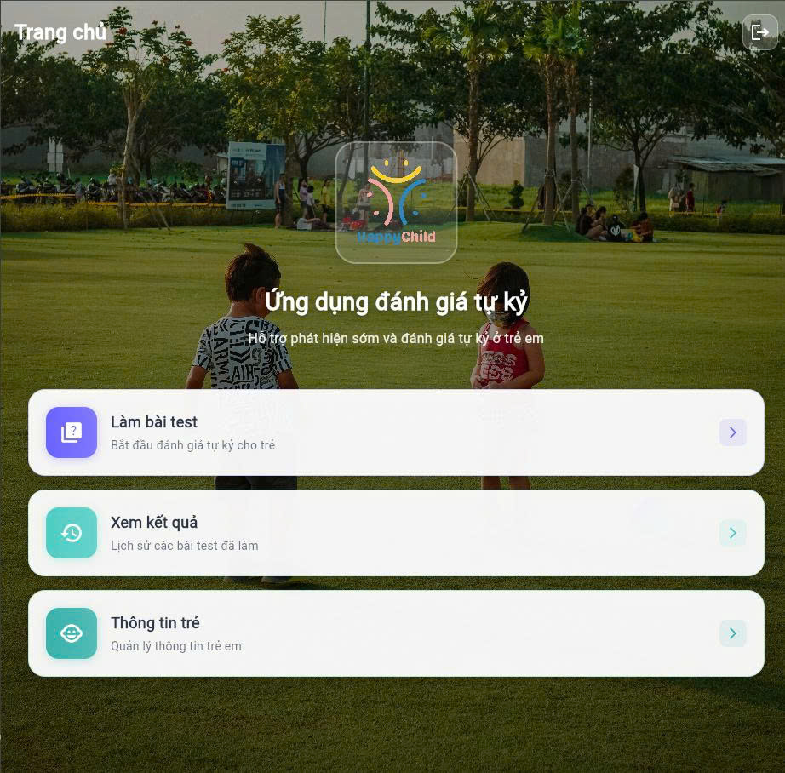

| **Screen** | Trang chủ | | | | |
| --- | --- | --- | --- | --- | --- |
| **Description** | Nơi hiển thị tổng quan thông tin về hệ thống | | | | |
| **Screen Access** | Tự động chuyển tới sau khi đăng nhập thành công. | | | | |
| **Screen Content** | | | | | |
| **Item** | **Type** | **Data** | | **Description** | |
| Truy cập chi tiết bài test | Button |  | | Dẫn tới danh sách bài test | |
| Tiến trình tổng hợp về bài test | Button |  | | Biểu thị mức độ tiến bộ chung và lịch sử làm bài test của trẻ | |
| Truy cập hồ sơ trẻ | Button |  | | Chuyển đến trang chi tiết hồ sơ cá nhân của trẻ | |
| **Screen Actions** | | | | | |
| **Action Name** | **Description** | | **Success** | | **Failure** |
| Tải trang chủ | Tải dữ liệu cá nhân trẻ, bài test gần nhất, tiến trình | | Hiển thị đầy đủ giao diện | |  |
| Truy cập bài kiểm tra đánh giá | Nhấn vào nút “Làm bài test” | | Chuyển đến màn hình làm bài test tương ứng | |  |
| Xem lịch sử đánh giá | Nhấn vào mục “Lịch sử đánh giá” để xem danh sách bài đã làm | | Hiển thị danh sách đầy đủ với ngày giờ, điểm số, nhận xét | | Hiển thị lỗi nếu chưa có bài đánh giá nào |
| Xem thông tin trẻ | Truy cập chi tiết trang hồ sơ | | Điều hướng đến màn hình “Hồ sơ trẻ” | |  |

### Chức năng làm bài kiểm tra đánh giá

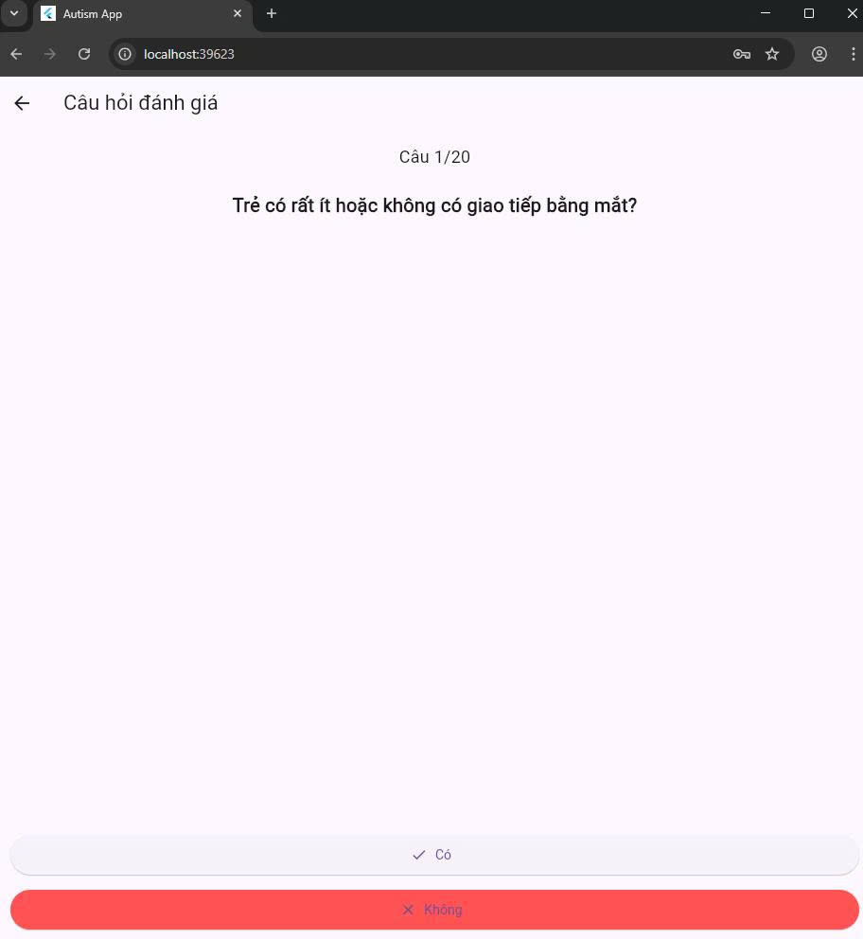

| **Screen** | Làm bài kiểm tra đánh giá | | | | |
| --- | --- | --- | --- | --- | --- |
| **Description** | Chức năng cho phép phụ huynh thực hiện các bài đánh giá nhận thức, hành vi và kỹ năng xã hội cho trẻ. Bài kiểm tra được thiết kế theo từng cấp độ phù hợp với tình trạng phát triển của trẻ, dưới nhiều định dạng tương tác khác nhau. Hệ thống sẽ lưu lại kết quả ngay sau khi hoàn tất để phục vụ việc thống kê và theo dõi tiến trình. | | | | |
| **Screen Access** | Truy cập từ Trang chủ thông qua nút “Làm bài đánh giá” | | | | |
| **Screen Content** | | | | | |
| **Item** | **Type** | **Data** | | **Description** | |
| Tên bài kiểm tra | Text | Tên bài, độ tuổi phù hợp | |  | |
| Câu hỏi | Text/Image | Từ cơ sở dữ liệu bài test | | Hiển thị nội dung câu hỏi kèm hình ảnh minh họa nếu có | |
| Đáp án lựa chọn | Radio/Checkbox | Dạng lựa chọn 1 hoặc nhiều đáp án | | Người dùng chọn một/một số phương án phù hợp | |
| Nút hoàn thành | Button |  | | Kết thúc bài test và gửi kết quả | |
| **Screen Actions** | | | | | |
| **Action Name** | **Description** | | **Success** | | **Failure** |
| Bắt đầu bài kiểm tra | Nhấn vào nút “Bắt đầu” sau khi chọn bài test phù hợp | | Hiển thị câu hỏi đầu tiên | | Thông báo lỗi nếu không tải được bài test |
| Trả lời câu hỏi | Chọn đáp án hoặc thực hiện thao tác tương tác phù hợp với yêu cầu từng câu hỏi | | Cho phép chuyển sang câu tiếp theo | | Không cho chuyển nếu chưa trả lời xong |
| Hoàn thành bài kiểm tra | Nhấn nút “Hoàn thành” ở câu cuối cùng để nộp bài | | Lưu kết quả bài test vào hồ sơ trẻ, hiển thị thông báo thành công | | Hiển thị lỗi nếu mất kết nối hoặc gửi thất bại |
| Xem kết quả tổng quan | Sau khi hoàn thành, hiển thị điểm số (nếu có) và đánh giá sơ bộ | | Hiển thị thống kê hoặc phản hồi tạm thời | | Không hiển thị nếu chưa có kết quả xử lý |

### Chức năng xem lịch sử bài đánh giá

| **Screen** | Xem lịch sử bài đánh giá | | | | |
| --- | --- | --- | --- | --- | --- |
| **Description** | Chức năng cho phép phụ huynh xem lại toàn bộ các bài kiểm tra đã thực hiện cho trẻ theo trình tự thời gian. Mỗi bài đánh giá hiển thị ngày thực hiện, kết quả tóm tắt, và có thể truy cập chi tiết | | | | |
| **Screen Access** | Từ trang chủ, nhấn vào phần “Lịch sử đánh giá”. | | | | |
| **Screen Content** | | | | | |
| **Item** | **Type** | **Data** | | **Description** | |
| Danh sách bài kiểm tra | List/Card | Ngày, tên bài test, điểm số (nếu có) | | Hiển thị tất cả các bài đã hoàn thành theo thứ tự thời gian mới nhất → cũ nhất | |
| Xem chi tiết bài đánh giá | Button/Icon | Từ cơ sở dữ liệu bài test | | Truy cập chi tiết từng bài để xem lại các câu hỏi và câu trả lời | |
| **Screen Actions** | | | | | |
| **Action Name** | **Description** | | **Success** | | **Failure** |
| Tải danh sách đánh giá | Tải toàn bộ bài test đã làm của trẻ từ cơ sở dữ liệu | | Hiển thị danh sách đầy đủ | | sách đầy đủ Thông báo lỗi nếu không có dữ liệu hoặc mất kết nối |
| Xem chi tiết bài đánh giá | Nhấn vào từng mục trong danh sách để xem chi tiết nội dung và câu trả lời | | Hiển thị trang chi tiết bài kiểm tra | | Không cho chuyển nếu chưa trả lời xong |

### Chức năng xem thông tin trẻ:



| **Screen** | Xem thông tin trẻ | | | | |
| --- | --- | --- | --- | --- | --- |
| **Description** | Chức năng cho phép phụ huynh xem đầy đủ hồ sơ cá nhân của trẻ, bao gồm các thông tin cơ bản như tên, ngày sinh, tình trạng chẩn đoán, chiều cao, cân nặng, sở thích, cùng với hồ sơ can thiệp. | | | | |
| **Screen Access** | Từ Trang chủ, nhấn vào ảnh đại diện hoặc tên trẻ. | | | | |
| **Screen Content** | | | | | |
| **Item** | **Type** | **Data** | | **Description** | |
| Ảnh đại diện | Image | Lấy từ hồ sơ | |  | |
| Họ và tên | Text | Từ cơ sở dữ liệu bài test | | Hiển thị họ tên chính xác theo hồ sơ hệ thống | |
| Ngày sinh | Text |  | | Tính toán độ tuổi tự động | |
| Hồ sơ can thiệp | File list / Link | Tệp đính kèm / mô tả từ chuyên gia | | Tài liệu trị liệu, kế hoạch ABA, PECS... | |
| **Screen Actions** | | | | | |
| **Action Name** | **Description** | | **Success** | | **Failure** |
| Tải thông tin trẻ | Tải toàn bộ thông tin hồ sơ từ hệ thống | | Hiển thị đầy đủ thông tin | | Thông báo lỗi nếu không tải được bài test |
| Cập nhật thông tin cơ bản | Cho phép phụ huynh chỉnh sửa | | Lưu thành công và hiển thị thông báo | | Cảnh báo nếu thiếu thông tin hoặc sai định dạng |
| Truy cập hồ sơ liên kết | Nhấn vào liên kết bài tập, đánh giá hoặc nhận xét từ chuyên gia | | Điều hướng đến màn hình tương ứng | | Hiển thị lỗi nếu dữ liệu không tồn tại |

## YÊU CẦU PHI CHỨC NĂNG CỦA APP

* Ứng dụng phải mở trong vòng < 3 giây, phản hồi thao tác chuyển trang < 2 giây, kể cả khi dùng mạng 4G.
* Ứng dụng phải chạy ổn định trên hệ điều hành Android 8.0 trở lên và tối ưu trên nhiều kích thước màn hình.
* Hỗ trợ gửi thông báo nhắc nhở lịch đánh giá, phản hồi chuyên gia qua hệ thống push notification.
* Đảm bảo duy trì hoạt động lâu dài, hiệu quả.

## KIỂM THỬ

10.1 Kiểm thử chức năng đăng nhập

| **Module Code** | *Đăng nhập* | |
| --- | --- | --- |
| **Test requirement** |  | |
| **Tester** | *Minh* | |

| **Pass** | **Fail** | | **Untested** | **N/A** | | **Number of Test cases** | | | | | | | | | | | |
| --- | --- | --- | --- | --- | --- | --- | --- | --- | --- | --- | --- | --- | --- | --- | --- | --- | --- |
| 7 | 0 | | 0 | 0 | | 7 | | | | | | | | | | | |
| **ID** | **Test Case Description** | | **Test Case Procedure** | **Expected Output** | | **Inter-test case Dependence** | | | | **ResRuResultltResult** | | | | **Date** | | | |
| [Search Item-1] | Nhập đúng tài khoản và mật khẩu đăng nhập | | 1. Người dùng mở trang đăng nhập  2. nhập tài khoản và mật khẩu hợp lệ 3. Ấn Đăng nhập | Hiển thị ra trang chủ | |  | | | | Pass | | | | 1/6/2024 | | | |
| [Search Item-2] | Không nhập vào 2 trường | | 1. Người dùng truy cập đến trang đăng nhập 2. Không nhập tài khoản, mật khẩu 3. Nhấn đăng nhập. | Trang web sẽ hiển thị thông báo ”vui lòng điền đủ thông tin đăng nhập“ | |  | | | | Pass | | | | 1/6/2024 | | | |
| [Search Item-3] | Nhập tài khoản không nhập mật khẩu | | 1. Người dùng truy cập đến trang đăng nhập  2. Nhập tài khoản và không nhập mật khẩu 3. Nhấn đăng nhập . | Trang web sẽ hiển thị thông báo “ vui lòng điền đủ thông tin đăng nhập“ | |  | | | | Pass | | | | 1/6/2024 | | | |
| [Search Item-4] | Nhập mật khẩu không nhập tài khoản | | 1. Người dùng truy cập đến trang đăng nhập 2. Không nhập tài khoản và không nhập mật khẩu 3. Nhấn đăng nhập | Trang web sẽ hiển thị thông báo “ vui lòng điền đủ thông tin đăng nhập“ | |  | | | | Pass | | | | 1/6/2024 | | | |
| [Search Item-5] | Nhập tài khoản và mật khẩu sai | | 1. Người dùng truy cập đến trang đăng nhập 2. Nhập tài khoản và nhập mật khẩu đều sai  3. Nhấn đăng nhập | Trang web sẽ hiển thị “sai thông tin đăng nhập “ | |  | | | | Pass | | | | 1/6/2024 | | | |
| [Search Item-6] | Nhập tài khoản sai, nhập mật khẩu đúng | | 1. Người dùng truy cập đến trang đăng nhập 2. Nhập tài khoản sai, nhập mật khẩu đúng 3. Nhấn đăng nhập | Trang web sẽ hiển thị “sai thông tin đăng nhập “ | |  | | | | Pass | | | | 1/6/2024 | | | |
| [Search Item-7] | Nhập tài khoản đúng, nhập mật khẩu sai | | 1. Người dùng truy cập đến trang đăng nhập 2. Nhập tài khoản đúng, nhập mật khẩu sai 3. Nhấn đăng nhập | Trang web sẽ hiển thị “sai thông tin đăng nhập “ | |  | | | | Pass | | | | 1/6/2024 | | | |

10.2 Kiểm thử chức năng đăng ký

| **Module Code** | *Đăng nhập* | |
| --- | --- | --- |
| **Test requirement** |  | |
| **Tester** | *Minh* | |

| **Pass** | **Fail** | | **Untested** | **N/A** | | **Number of Test cases** | | | | | | | | | | | |
| --- | --- | --- | --- | --- | --- | --- | --- | --- | --- | --- | --- | --- | --- | --- | --- | --- | --- |
| 5 | 0 | | 0 | 0 | | 5 | | | | | | | | | | | |
| **ID** | **Test Case Description** | | **Test Case Procedure** | **Expected Output** | | **Inter-test case Dependence** | | | | **ResRuResultltResult** | | | | **Date** | | | |
| [Search Item-1] | Nhập đúng định dạng tài khoản và mật khẩu | | 1. Người dùng mở trang đăng ký 2. nhập tài khoản và mật khẩu hợp lệ 3. Ấn Đăng ký | Hiển thị thông báo”đăng ký thành công” | |  | | | | Pass | | | | 1/6/2024 | | | |
| [Search Item-2] | Không nhập vào 2 trường | | 1. Người dùng truy cập đến trang đăng ký 2. Không nhập tài khoản, mật khẩu 3. Nhấn đăng ký. | Trang web sẽ hiển thị thông báo ”vui lòng điền đủ thông tin tài khoản đăng nhập“ | |  | | | | Pass | | | | 1/6/2024 | | | |
| [Search Item-3] | Nhập tài khoản không nhập mật khẩu | | 1. Người dùng truy cập đến trang đăng ký 2. Nhập tài khoản và không nhập mật khẩu 3. Nhấn đăng ký. | Trang web sẽ hiển thị thông báo “ vui lòng điền đủ thông tin tài khoản đăng nhập“ | |  | | | | Pass | | | | 1/6/2024 | | | |
| [Search Item-4] | Nhập mật khẩu không nhập tài khoản | | 1. Người dùng truy cập đến trang đăng ký 2. Không nhập tài khoản và không nhập mật khẩu 3. Nhấn đăng ký | Trang web sẽ hiển thị thông báo “ vui lòng điền đủ thông tin tài khoản đăng nhập“ | |  | | | | Pass | | | | 1/6/2024 | | | |
| [Search Item-5] | Nhập tài khoản đã tồn tại | | 1. Người dùng truy cập đến trang đăng nhập 2. Nhập tài khoản đã tồn tài , nhập mật khẩu  3. Nhấn đăng ký | Trang web sẽ hiển thị “tài khoản đã có người sử dụng “ | |  | | | | Pass | | | | 1/6/2024 | | | |

## KẾT LUẬN

### Kết quả đạt được

Dự án HappyChild đã xây dựng và triển khai thành công hệ thống gồm website và ứng dụng di động hỗ trợ phụ huynh và chuyên gia trong việc quản lý, theo dõi và can thiệp sớm cho trẻ em tự kỷ. Các chức năng chính đã hoàn thiện bao gồm:

* Đăng nhập / Đăng ký tài khoản cho phụ huynh, chuyên gia và quản trị viên.
* Quản lý hồ sơ trẻ, bao gồm thông tin cá nhân, mức độ chẩn đoán, thông tin trị liệu.
* Làm bài đánh giá nhận thức, hành vi, kỹ năng xã hội dành cho trẻ.
* Xem lịch sử đánh giá và biểu đồ tiến trình phát triển của trẻ theo thời gian.
* Xem và cập nhật thông tin trẻ, liên kết với bài tập và khuyến nghị chuyên gia.
* Quản lý chuyên gia, cấp tài khoản, phân công nhiệm vụ và theo dõi hoạt động trị liệu.
* Giao diện quản trị viên thân thiện, cho phép dễ dàng theo dõi toàn bộ hệ thống, phân quyền và kiểm soát dữ liệu.
* Giao diện người dùng (phụ huynh) tối ưu, trực quan, phù hợp cả với người không rành công nghệ.

Hệ thống cũng đảm bảo các yếu tố bảo mật dữ liệu như mã hóa mật khẩu, phân quyền truy cập rõ ràng và xác thực người dùng. Dữ liệu được lưu trữ an toàn, giao diện tương thích với đa thiết bị và dễ sử dụng.

### Hướng pháp triển

Trong tương lai, nhóm sẽ tiếp tục hoàn thiện sản phẩm theo các hướng sau:

* Khắc phục hạn chế và cải tiến các chức năng còn chưa tối ưu, như hiệu năng trên thiết bị cấu hình thấp, hoặc khả năng tùy chỉnh bài test theo từng trẻ.
* Tích hợp trí tuệ nhân tạo (AI) như:
  + Chatbot tư vấn cho phụ huynh về các biểu hiện bất thường.
  + Hệ thống gợi ý bài tập phù hợp theo lịch sử đánh giá và hồ sơ cá nhân.
  + Phân tích dữ liệu hành vi để dự đoán rủi ro và hiệu quả can thiệp.
* Tuân thủ quy định bảo mật dữ liệu, hướng tới áp dụng tiêu chuẩn như GDPR để đảm bảo quyền riêng tư và bảo vệ thông tin cá nhân.
* Phát triển đa ngôn ngữ, giúp hệ thống tiếp cận không chỉ trong nước mà còn vươn ra cộng đồng quốc tế.
* Nâng cao trải nghiệm người dùng (UX/UI) qua nghiên cứu hành vi sử dụng, khảo sát phản hồi định kỳ và thử nghiệm thực tế.
* Kết nối với các chuyên gia trị liệu và trung tâm can thiệp uy tín để mở rộng phạm vi hỗ trợ và đồng hành lâu dài với phụ huynh và trẻ.

HappyChild không chỉ là một nền tảng công nghệ, mà còn là một giải pháp đồng hành – giúp các gia đình có trẻ tự kỷ hiểu con hơn, hỗ trợ đúng cách, và đồng hành hiệu quả hơn trong hành trình phát triển của trẻ.

## TÀI LIỆU THAM KHẢO

**Báo cáo**

[1] American Psychiatric Association (2013). Diagnostic and Statistical Manual of Mental Disorders (DSM-5).

[2] Early Data Suggest CBD May Help Pediatric Autism (Meta‑analysis tại Hội nghị EPA 2025) – cải thiện xã hội, giảm hành vi bốc đồng ở trẻ ASD

[3]Scientific Reports: Gut microbiome differences – phát hiện sự khác biệt vi sinh đường ruột ở trẻ tự kỷ, mở đường cho liệu pháp probiotic

[4] BMC Medicine: Pharmacological treatment in autism – đề xuất hướng dẫn dùng thuốc điều trị các triệu chứng tâm thần đi kèm như lo âu, ADHD

[5] Journal of Autism and Developmental Disorders: Medical home care scoping review – giới thiệu mô hình chăm sóc toàn diện y tế & giáo dục, nhấn mạnh cần kế hoạch cá nhân hoá.

[6] CLA Health: Multilingualism benefits in ASD – trẻ tự kỷ học nhiều ngôn ngữ có cải thiện chức năng nhận thức và hành vi

**Trang web**

[1] <https://www.autismspeaks.org>

[2] <https://www.cognoa.com>

[3] <https://www.cdc.gov/ncbddd/autism/parents.html>

[4] <https://tukyngoisao.com>

[5] <https://benhviennhitrunguong.org.vn>

[6] <https://tuoithantien.edu.vn>